**HOW TO CREATE A PROJECT WITH MAVEN**

**CREATED BY : HELMA YUNIA PUTRI**

MAVEN PROJECT

1. Sediakan aplikasi Eclipse, SQLyog, dan Xampp.

 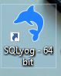 

1. Buka jendela aplikasi Xampp, kemudian start MySQL.

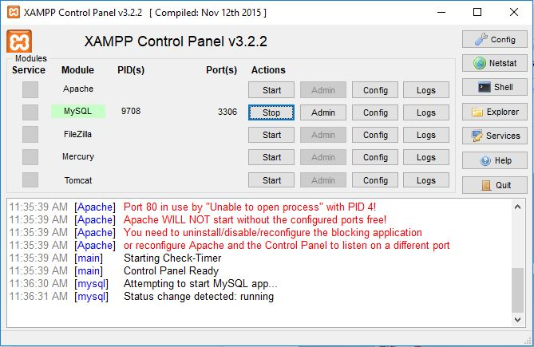

1. Sebelum kita membuat project maven di Eclipse, terlebih dahulu kita membuat database beserta tabel-tabel yang dibutuhkan. Kita klik pada shortcut SQLyog.

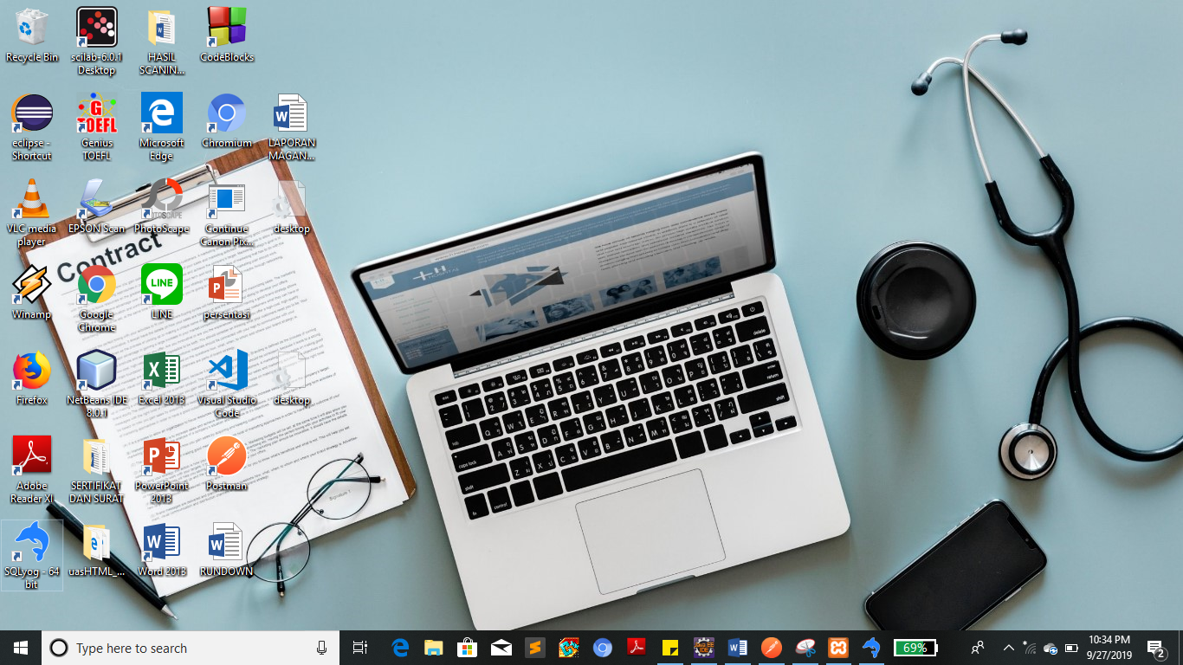

1. Setelah itu akan muncul jendela utama SQLyog.

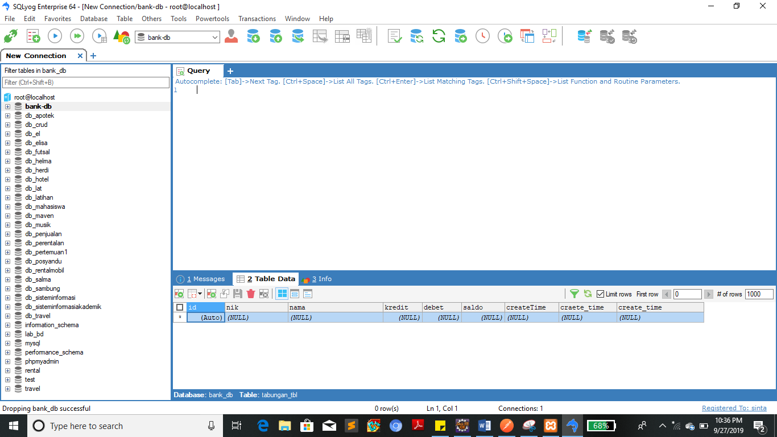

1. Kita buat database baru dengan cara klik kanan di root@Localhost lalu pilih Create Database.

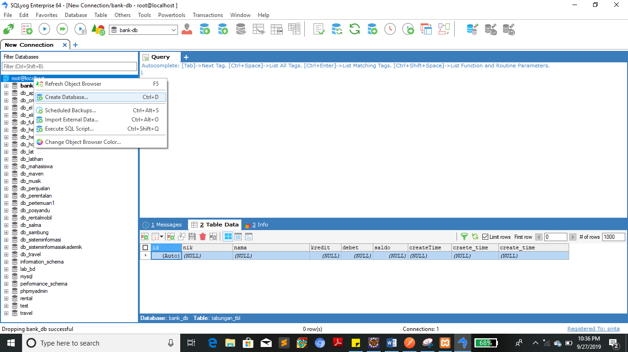

1. Setelah itu, isi nama database di kolom Database name lalu klik Create.

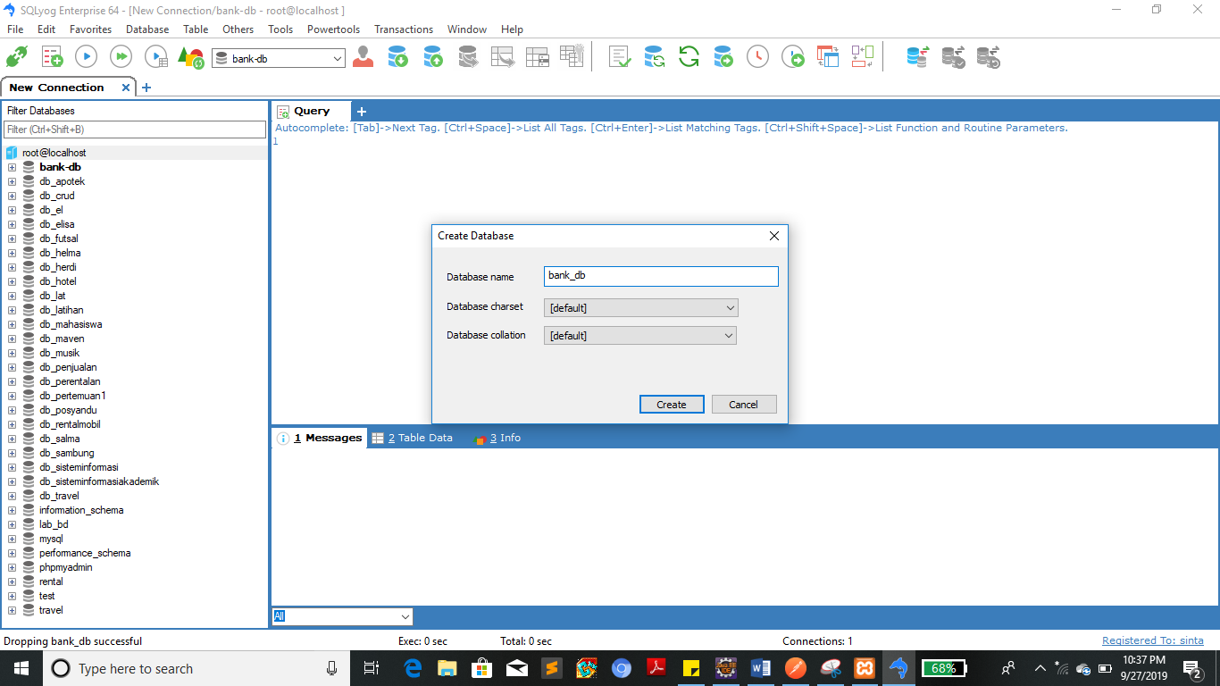

1. Kemudian buatlah tabel sesuai dengan kebutuhan kalian. Caranya dengan klik di database yang telah kalian buat tadi => pada tabel klik kanan lalu pilih Create Table.

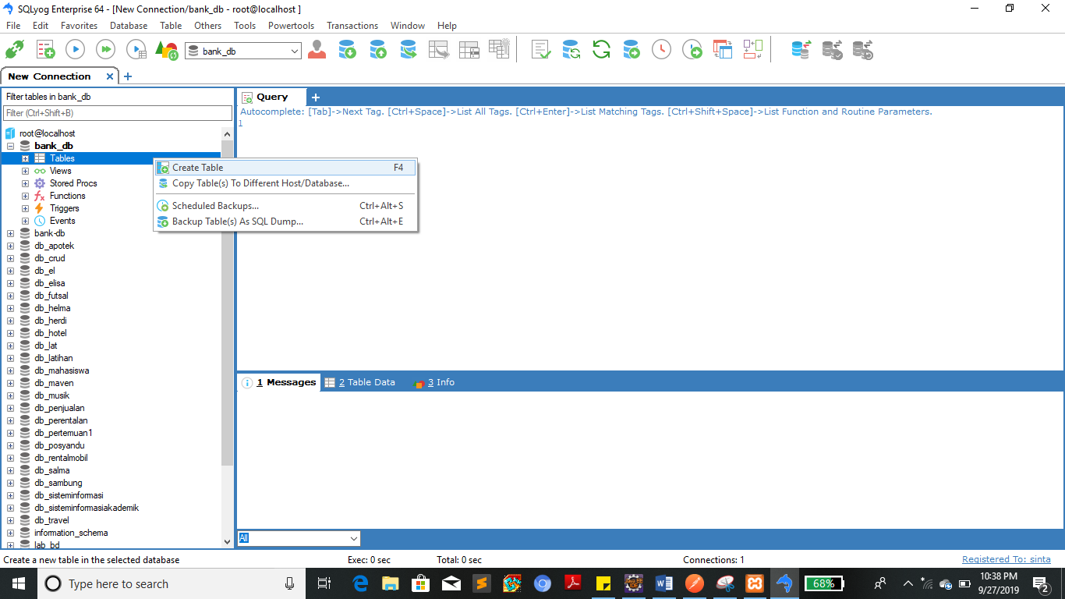

1. Lalu isi kolom Table Name dengan nama tabel yang kalian butuhkan. Isi Columns sesuai dengan field-field yang dibutuhkan lalu klik Save.

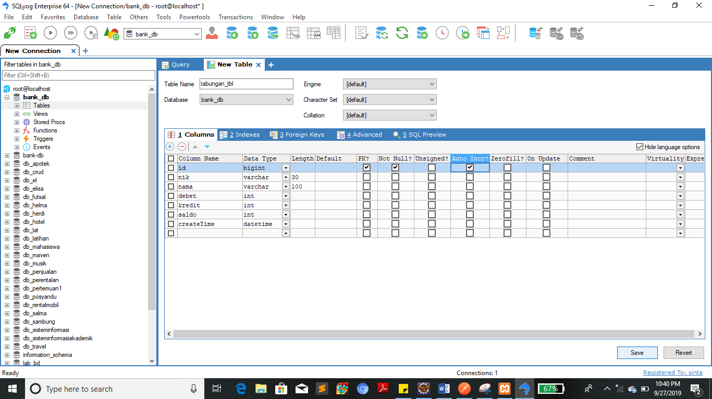

1. Akan munculah tabel yang telah dibuat seperti berikut.

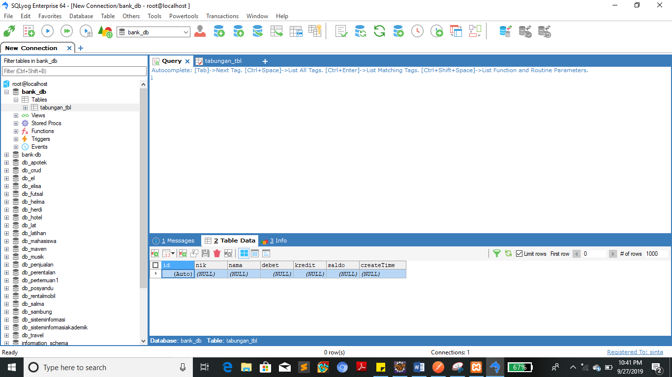

1. Setelah itu, kembali pada layar utama. Pilih aplikasi Eclipse lalu double klik pada shortcut Eclipse

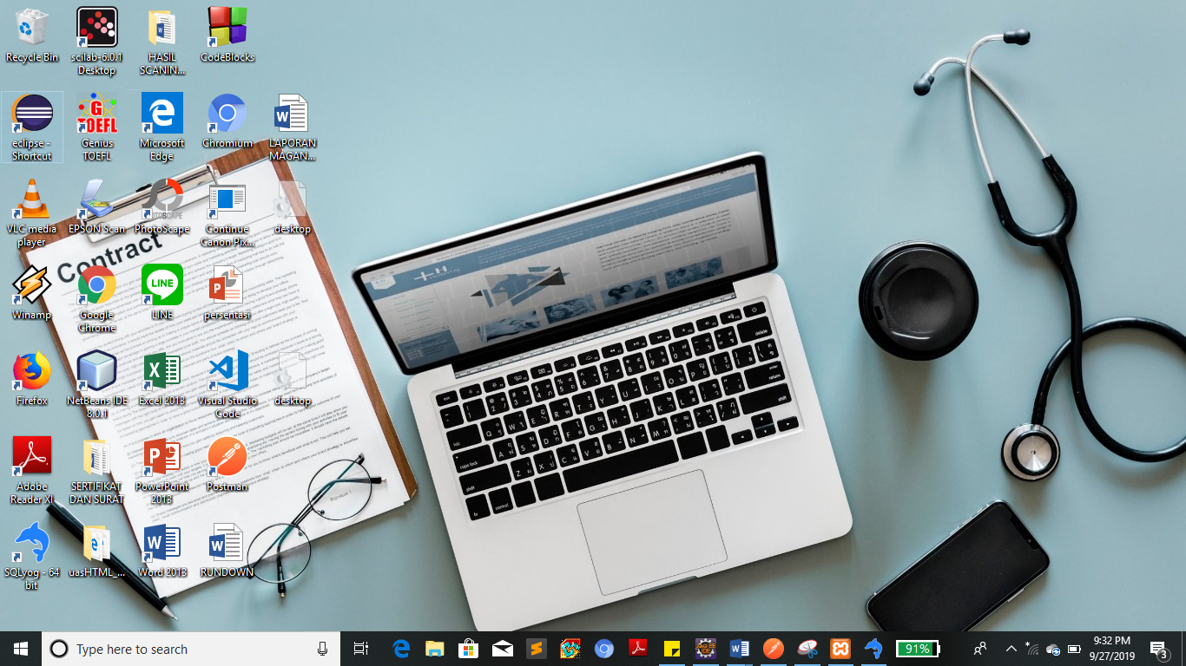

1. Akan muncul jendela Eclipse Launcher, kemudian klik Launch.

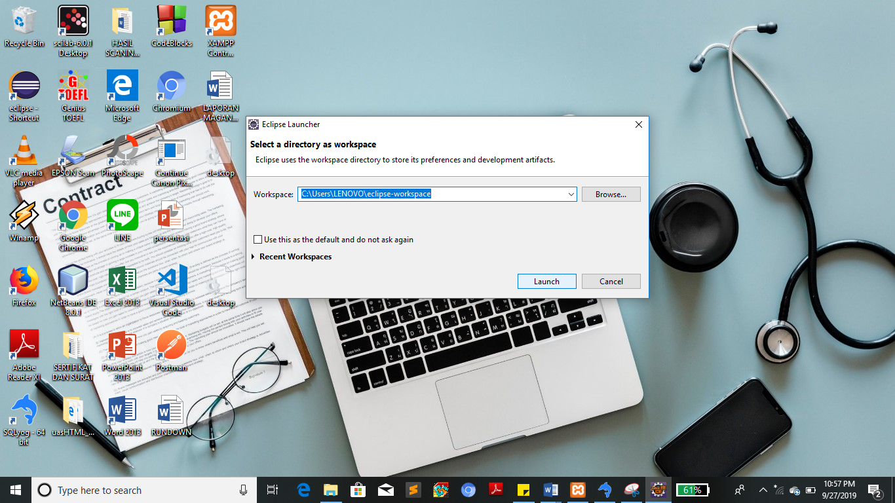

1. Maka akan muncul halaman utama Eclipse.

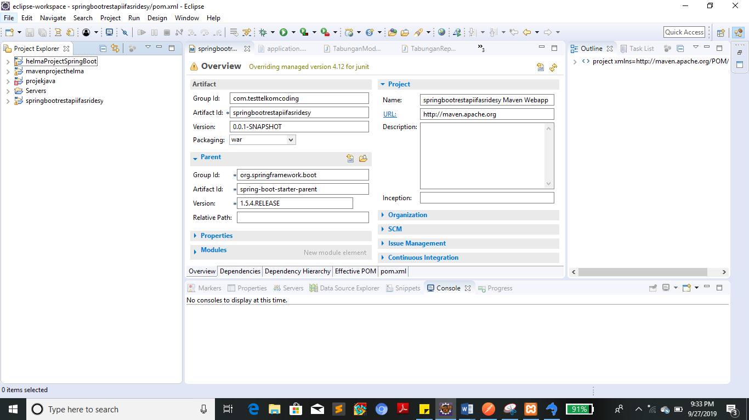

1. Untuk memulai membuat project, maka pilih File => New => Maven Project.

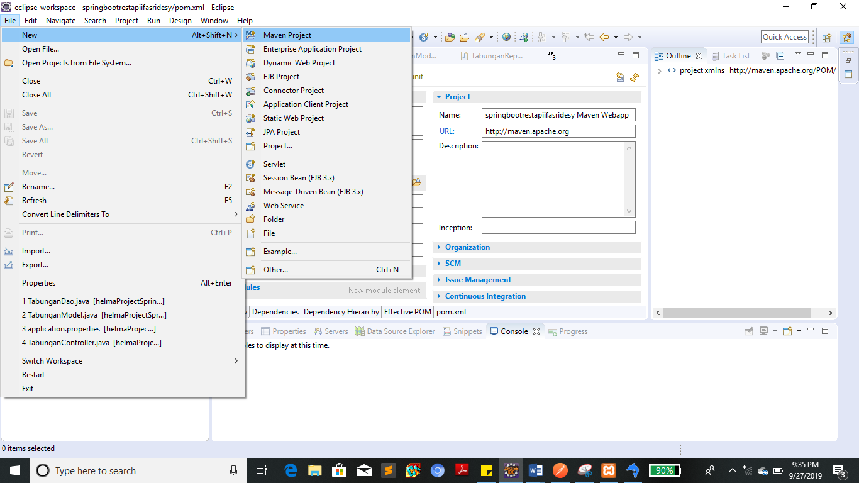

1. Maka akan muncul jendela seperti dibawah ini. Jika ingin menentukan lokasi penyimpanan project kalian, maka pilihlah Browser. Namun, jika tidak memilih browser, maka lokasi penyimpanan project akan didefault oleh Eclipse di C:\Users\LENOVO\eclipse-workspace. Lalu pilih Next.

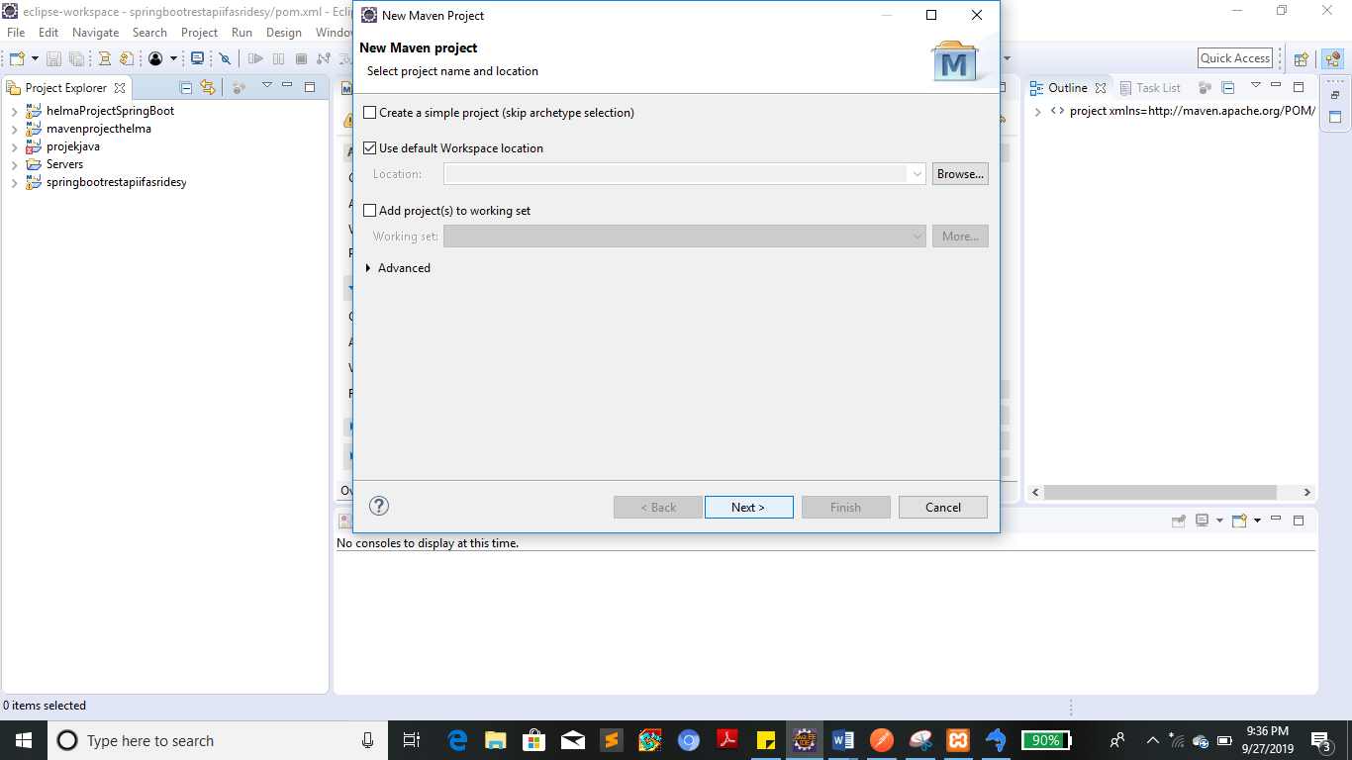

1. Ketik “web” pada kolom filter, akan muncul org.apache.maven.archetypes. lalu pilih Next kembali.

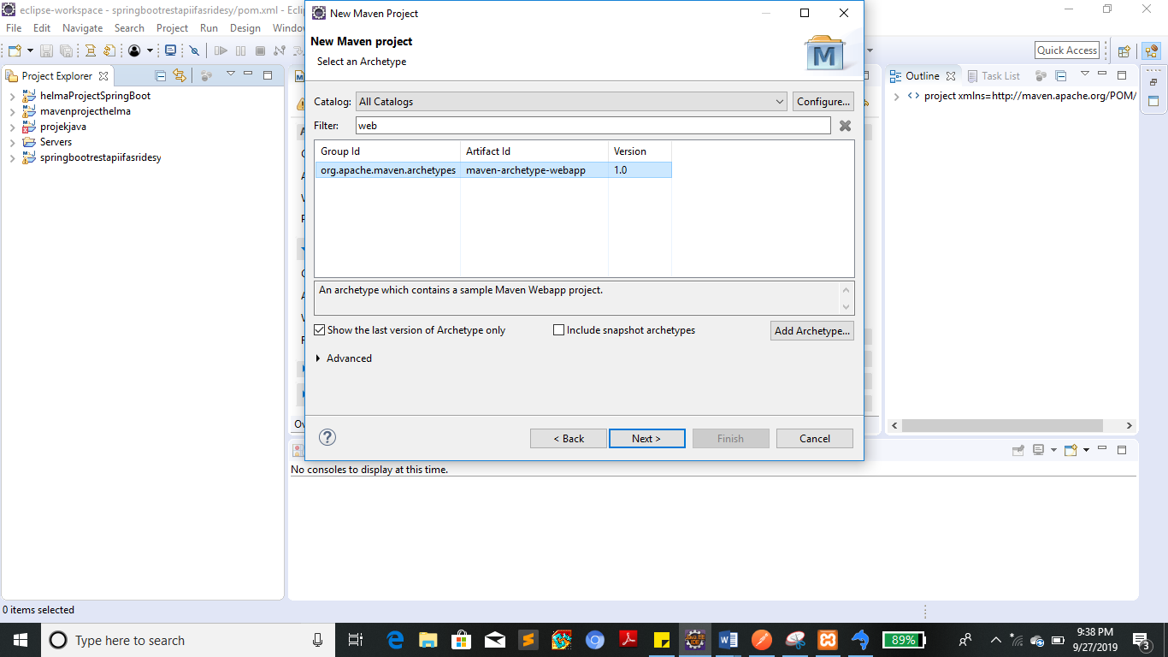

1. Akan muncul jendela berikut. Isi kolom Group id sesuai keinginan kalian, Artefact id dengan nama projek kalian. Lalu klik Finish.

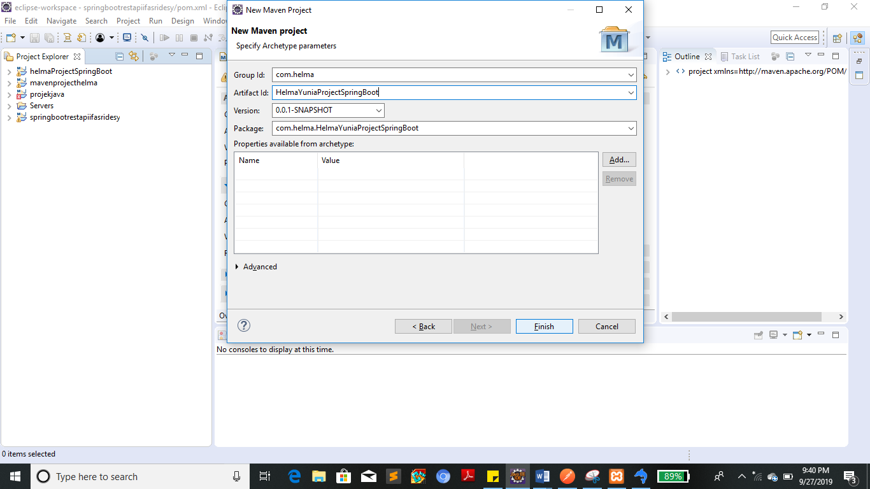

1. Munculah jendela eclipse berikut setelah kita meng-create project.

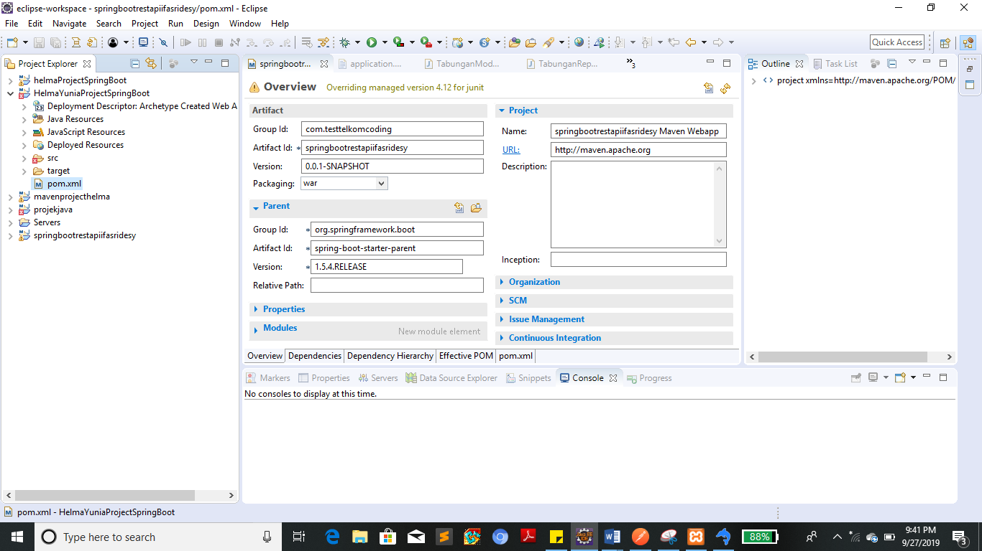

1. Pilih pom.xml, maka akan muncul halaman seperti berikut ini.

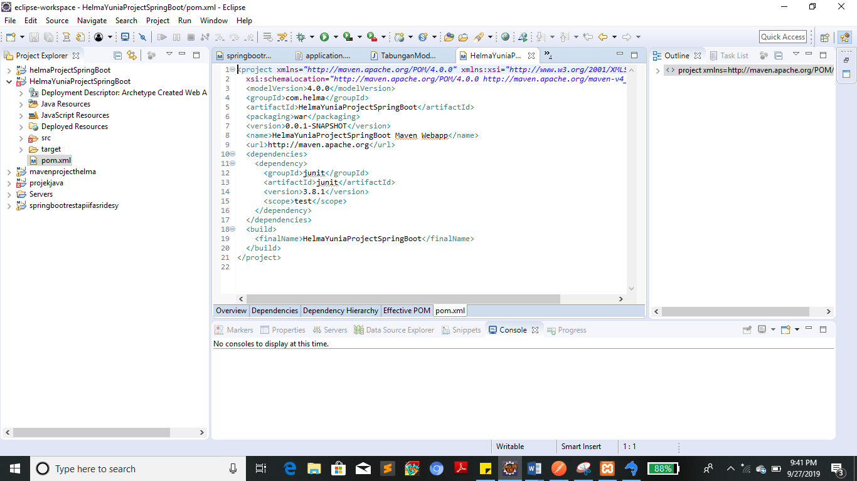

1. Tambahkan parent dibawah url.

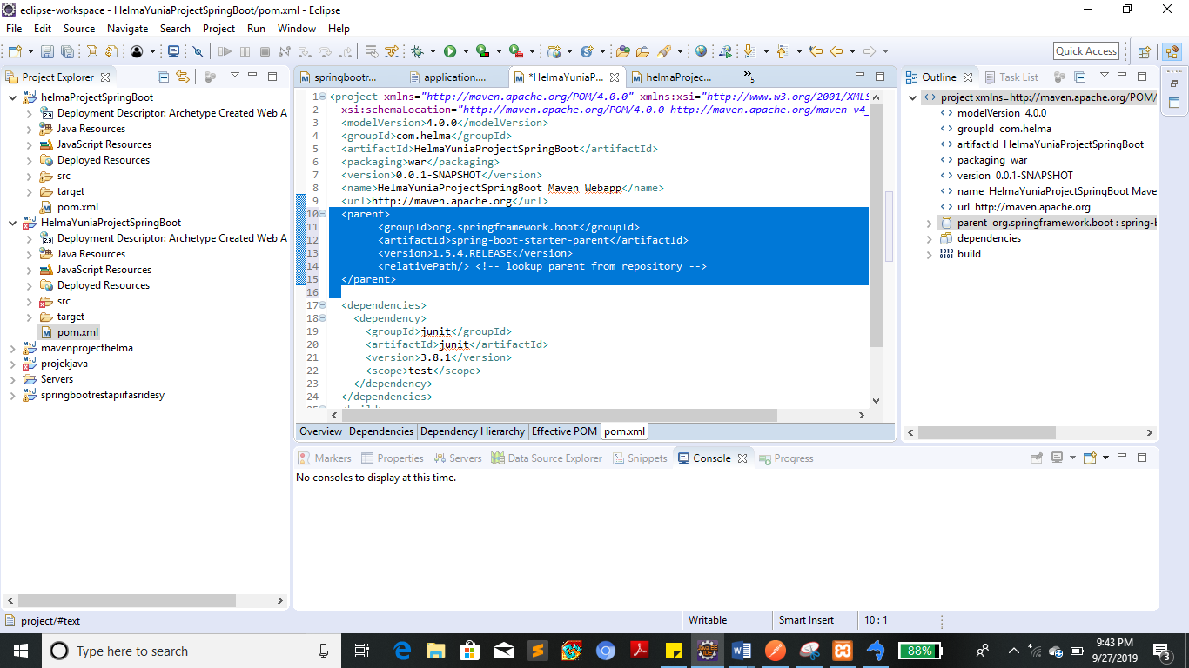

1. Setelah itu, tambahkan dependency di bawah dependency junit. Setelah itu, jangan lupa disimpan (Ctrl+S).

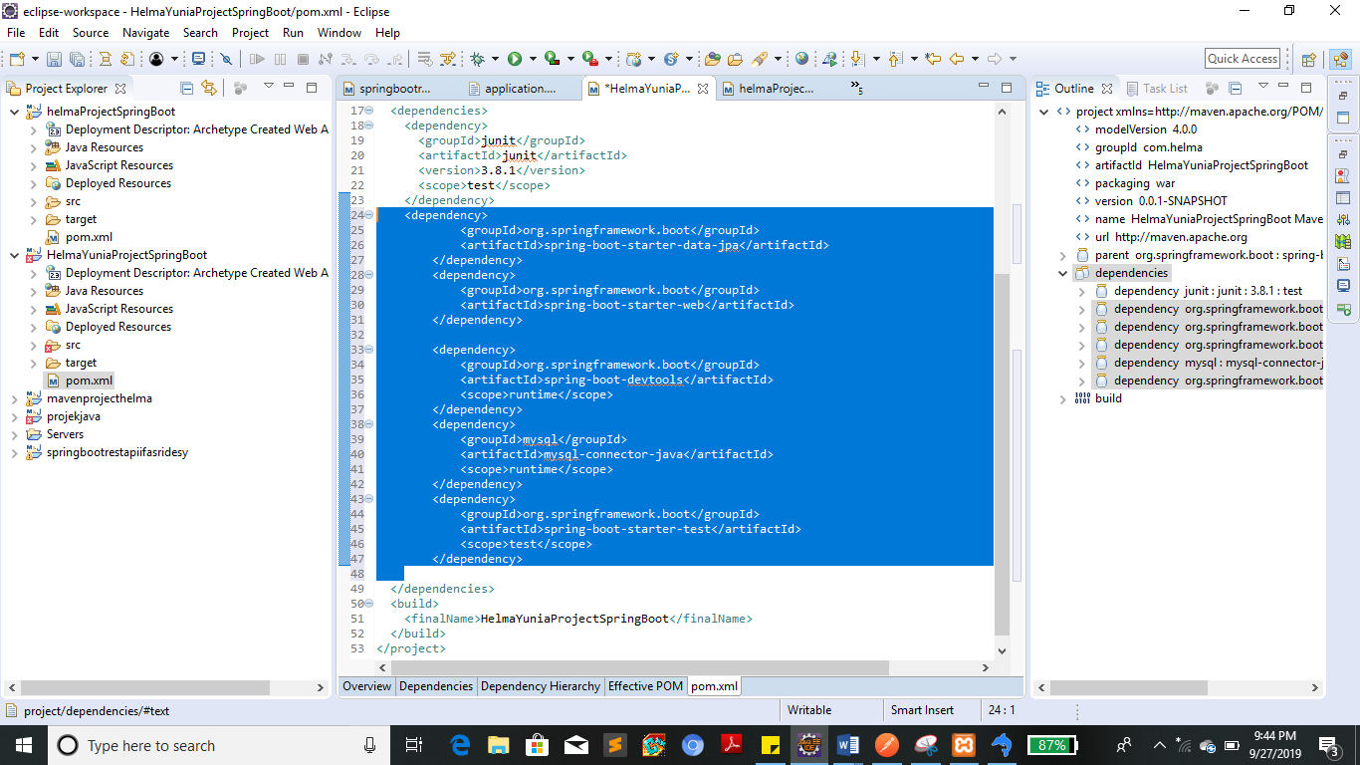

1. Langkah berikutnya yaitu membuat application.propertise. pilih Java Resources => pada src/main/resources klik kanan => pilih New => Bila ada File, maka langsung diklik. Bila tidak ada, pilih other.

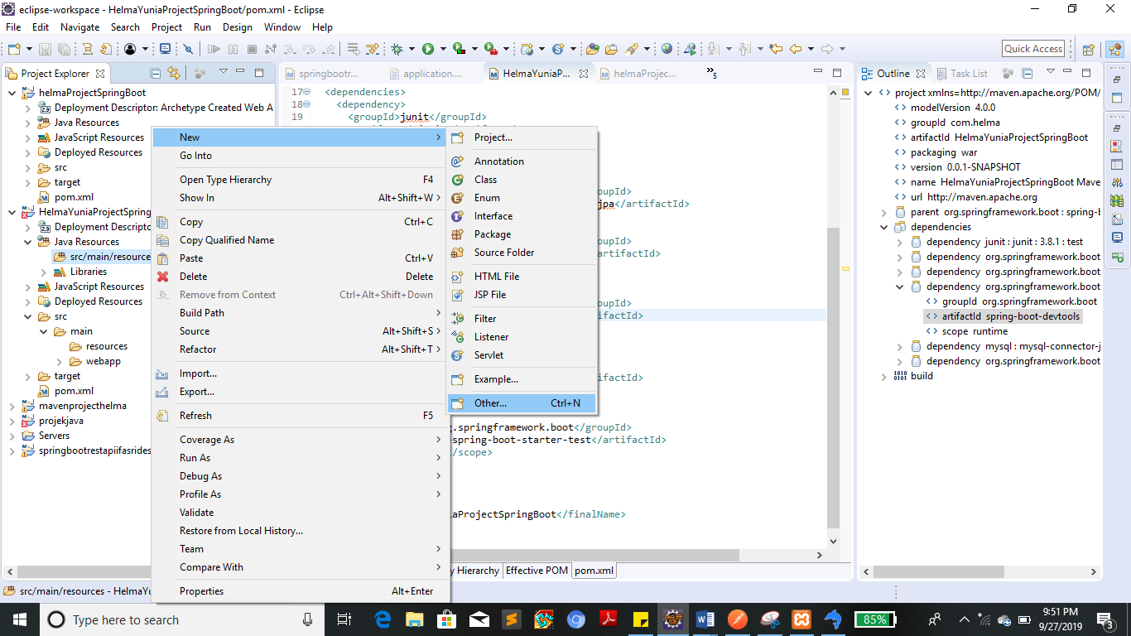

1. Setelah mengklik Other, akan muncul Laman seperti berikut. Pilih General => lalu pilih File => Klik Next.

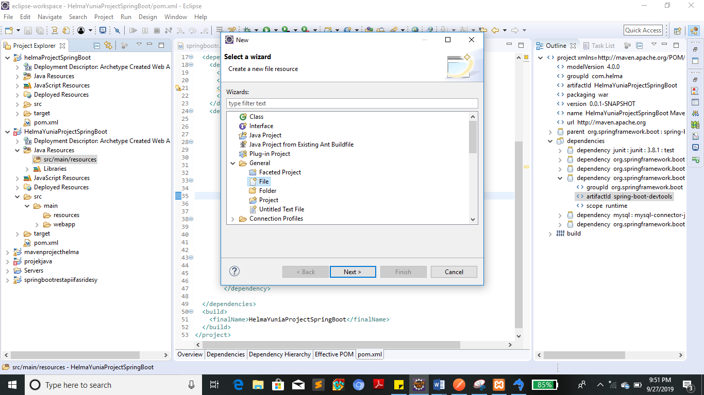

1. Isi pada kolom File name dengan “application.properties”. lalu klik Finish.

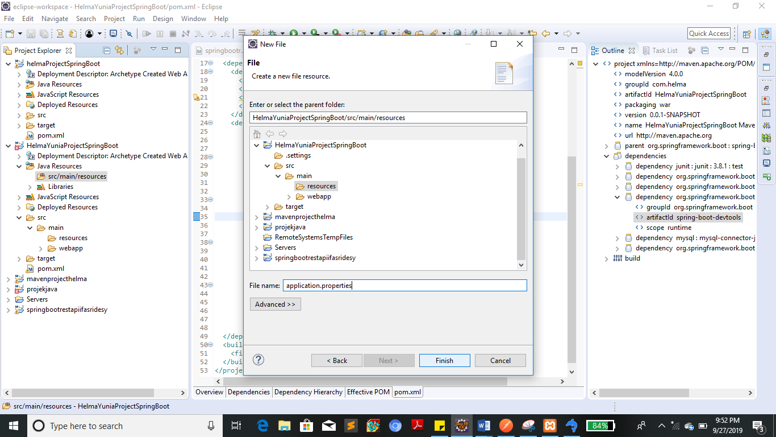

1. Isi halaman application.properties seperti berikut. **Catatan : yang dilingkari merupakan nama dari database yang telah kalian buat tadi.** Setelah itu, jangan lupa untuk di save ya (Ctrl+S).

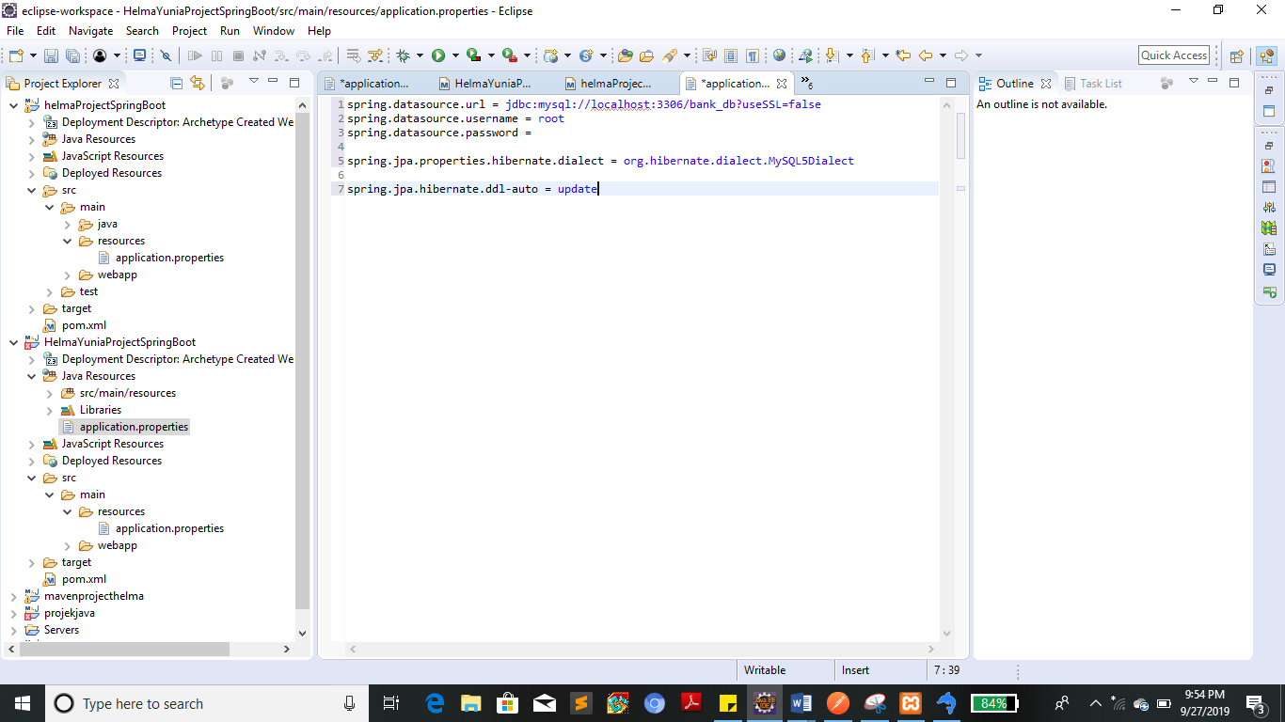

1. Kemudian kita setting Java Build Path nya. Caranya dengan klik kanan pada project => pilih Properties.

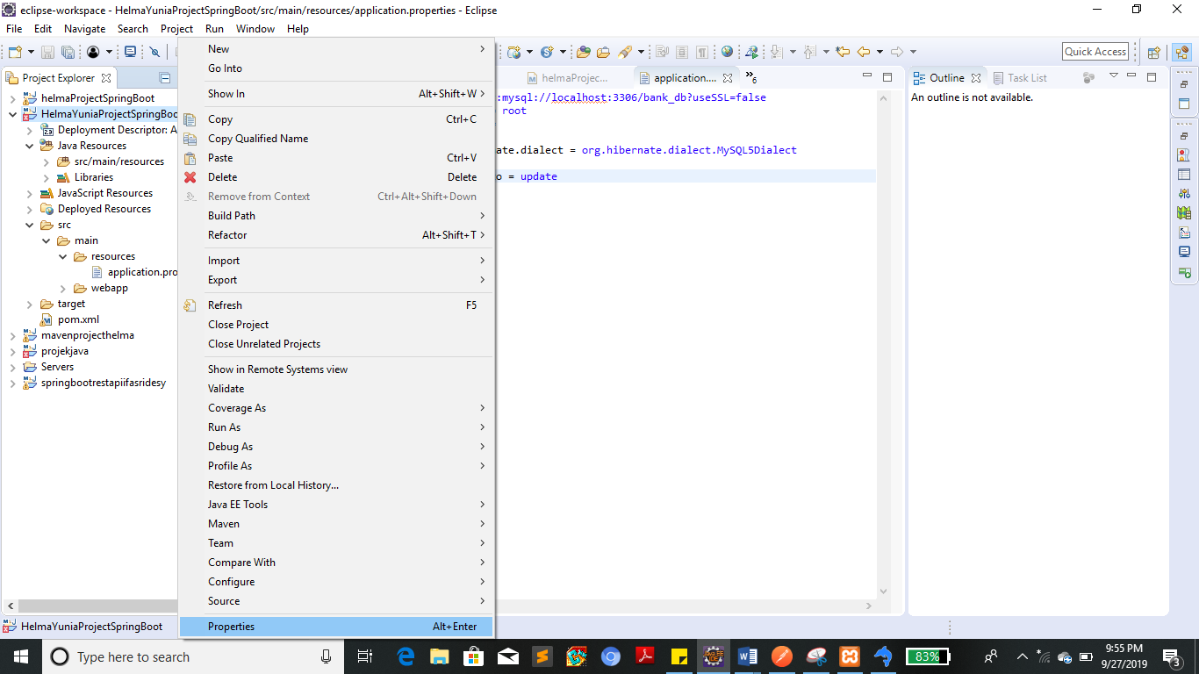

1. Pilih Java Build Path => lalu ceklis combo box JRE System Library dan Maven Dependencies => klik Apply => lalu klik Apply and Close.

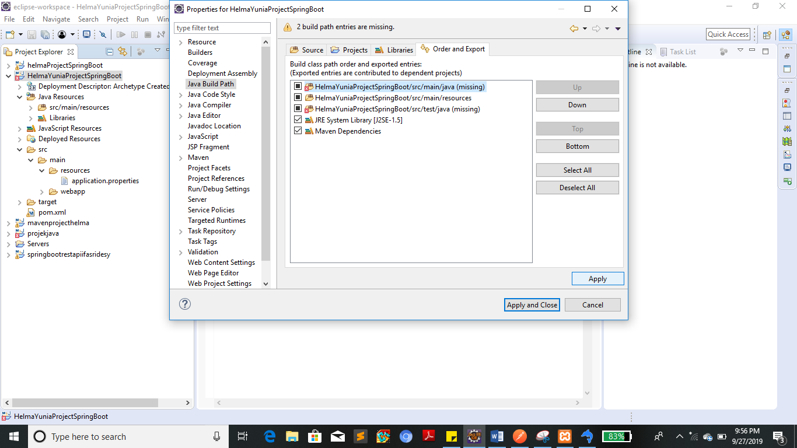

1. Setelah setting Java Build Path selesai, kita buat class Model. Caranya dengan klik Java Resources => pada src/main/java klik kanan => pilih New => lalu pilih Class.

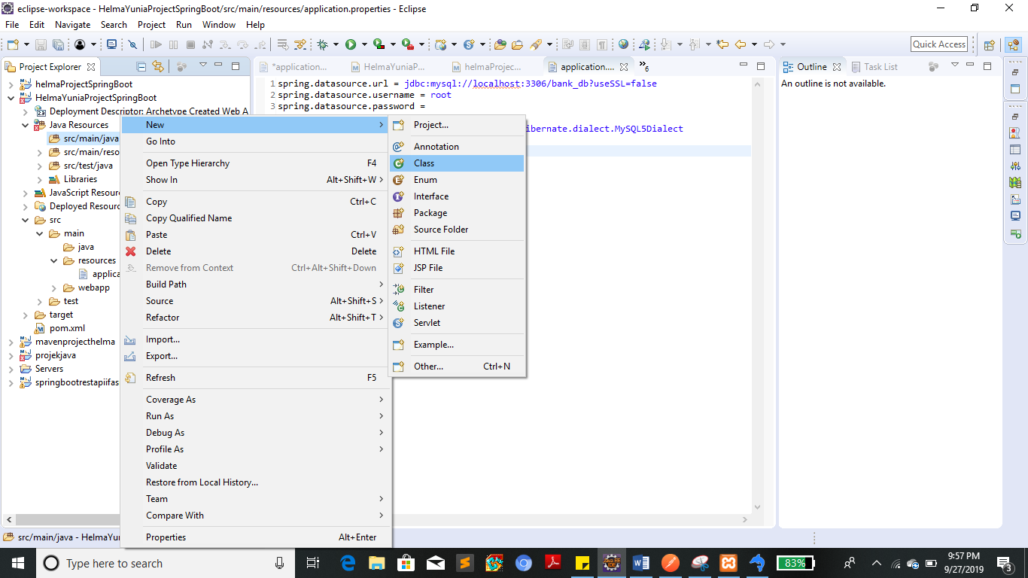

1. Akan muncul laman seperti berikut. Isi kolom package dan nama dari kelas tersebut. Lalu klik Finish.

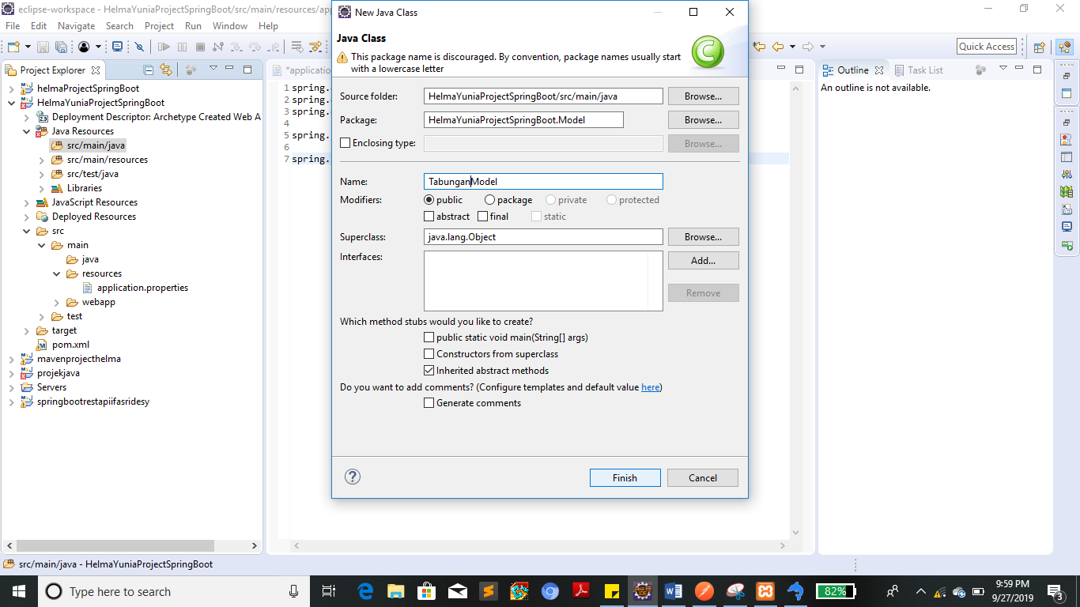

1. Isi laman class Model seperti berikut. Berisikan atribut-atribut yang sesuai namanya dengan field-field dalam database yang telah dibuat.

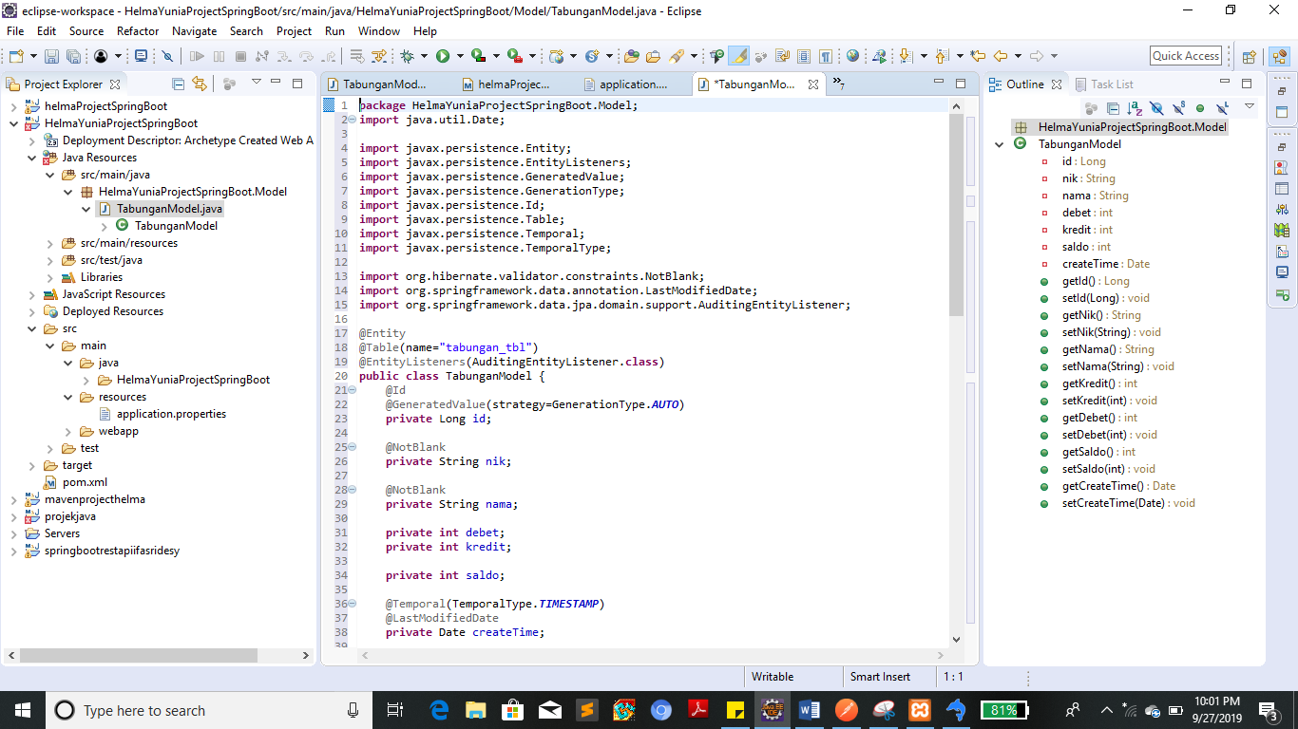

1. Setelah itu, buat setter dan getter. Dengan cara klik kanan di laman => pilih Source => lalu pilih Generate Getters and Setters.

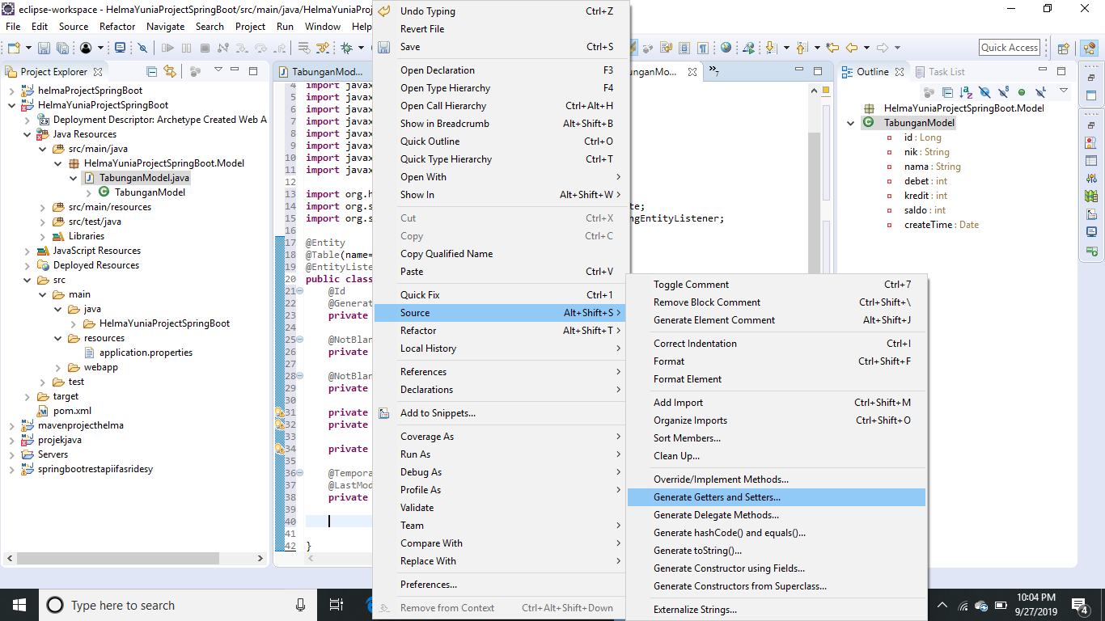

1. Maka akan muncul seperti berikut.

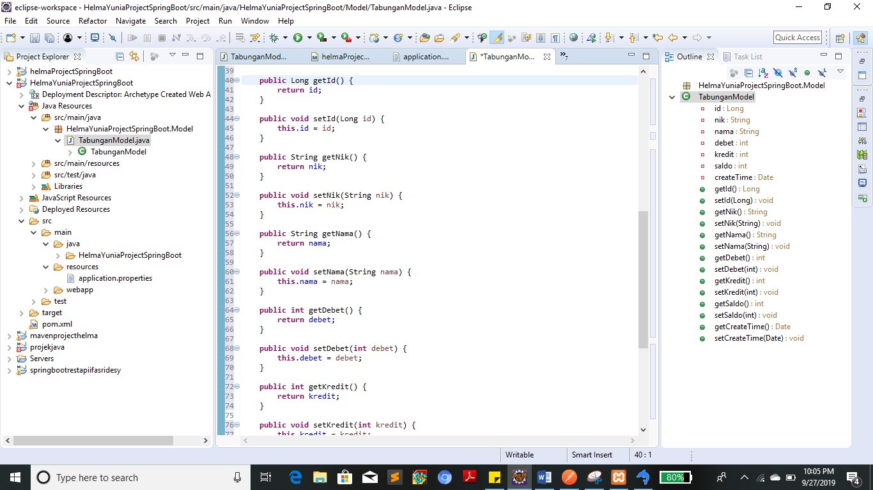

1. Kita coba running dengan cara klik kanan pada project => pilih Run As => lalu pilih Maven Build No 4 (Alt+Shift+X, M).

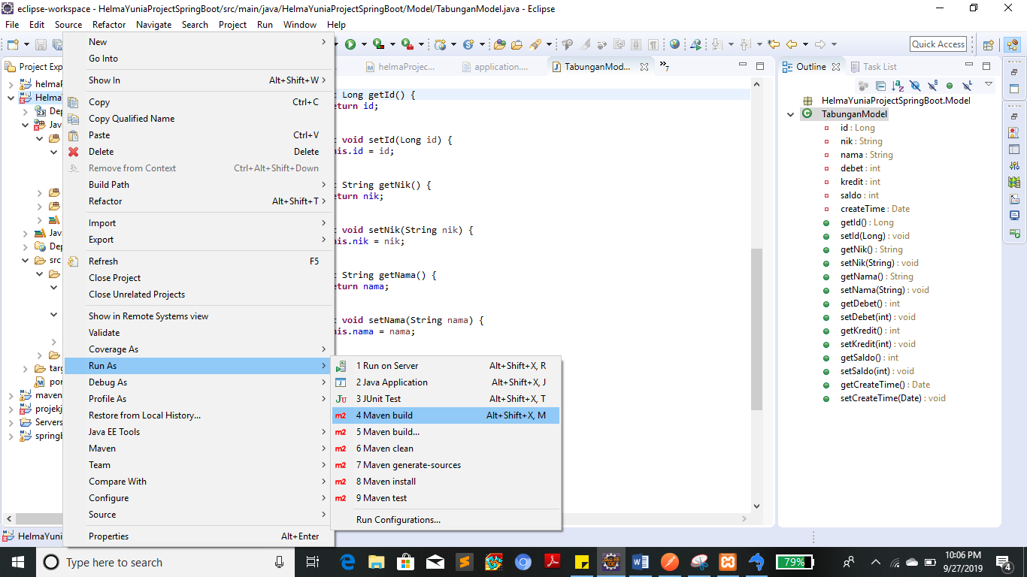

1. Isi dengan “clean install” pada kolom Goals. Lalu klik Run.

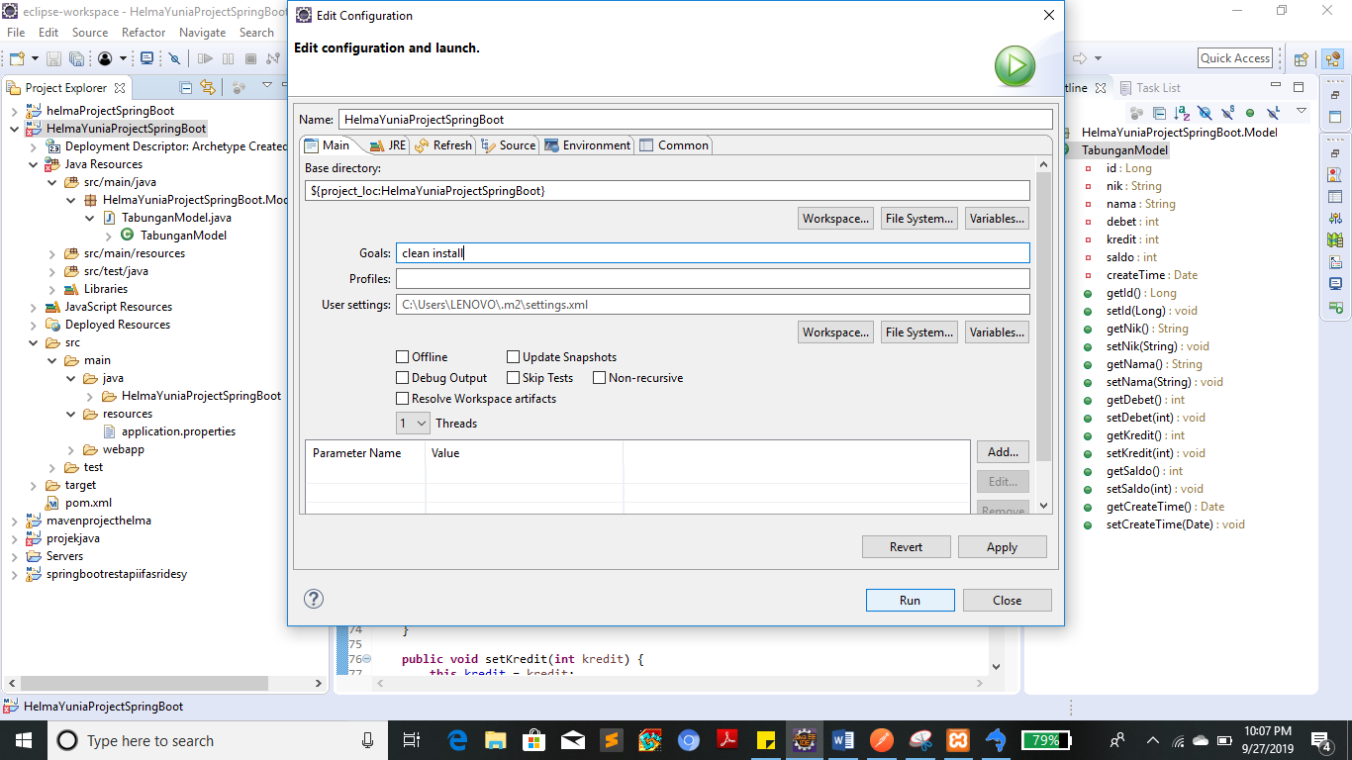

1. Kita setting JDK pada Installed JREs. Dengan cara klik window => pilih Preferences.

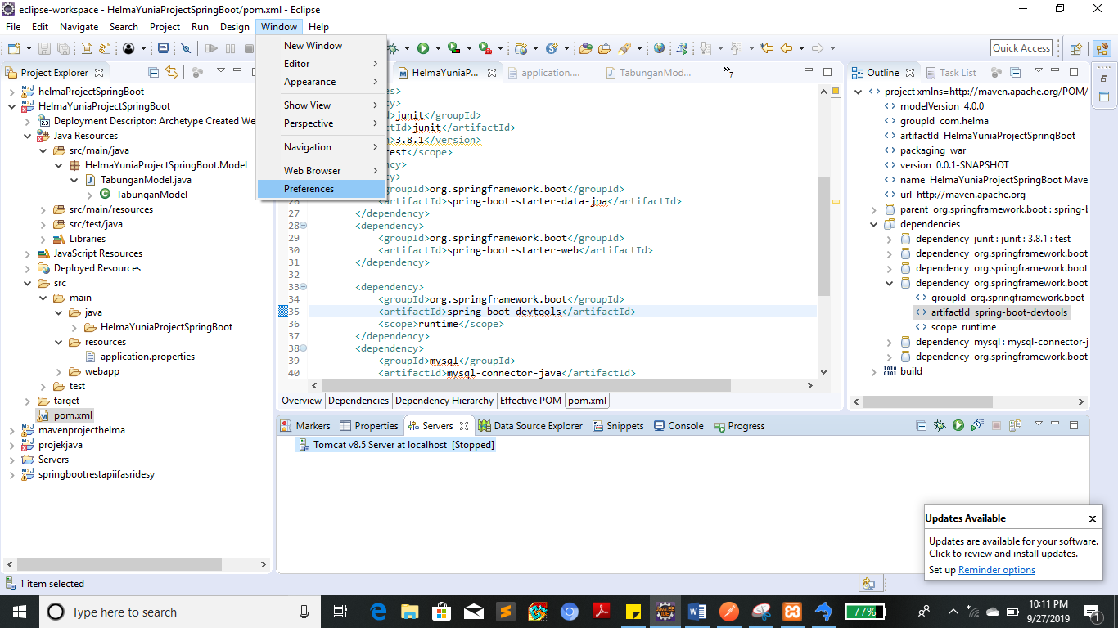

1. Maka akan muncul laman ini. Pilih Java => Installed JREs. Dikarenakan belum ada JDK, kita pilih Add.

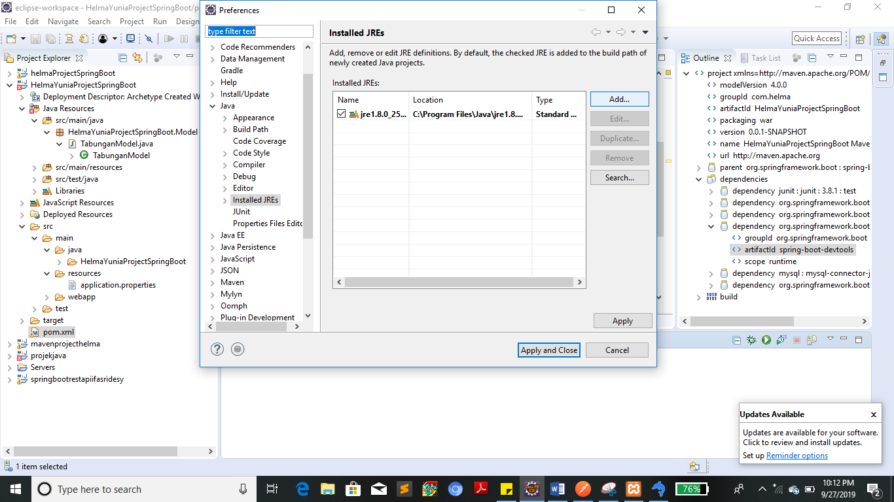

1. Muncul JRE Type lalu pilih Standard VM => Klik Next.

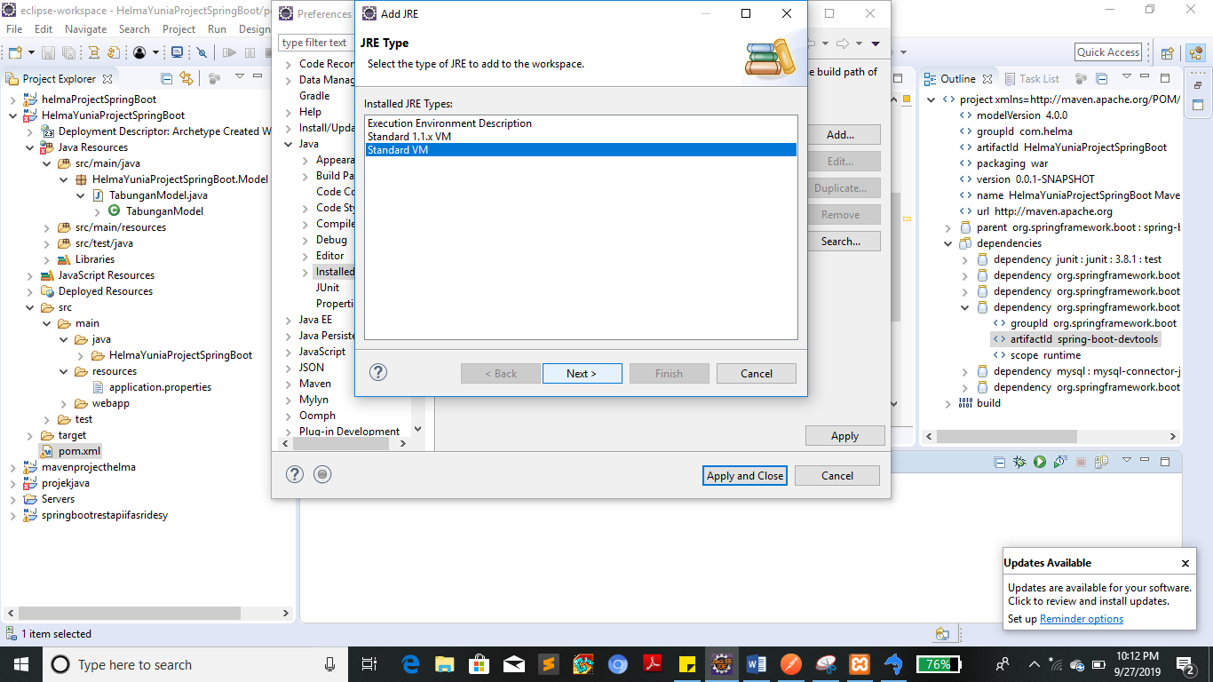

1. Pada laman Add JRE, klik Directory untuk mencari location and file JDK di PC kalian.

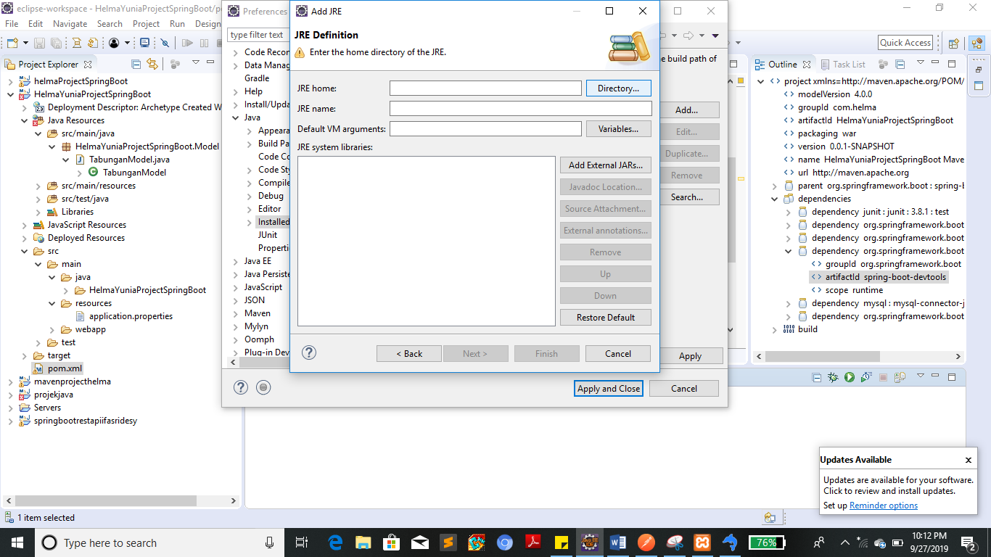

1. Cari lokasi dimana JDK pada PC anda disimpan. Lalu klik Ok.

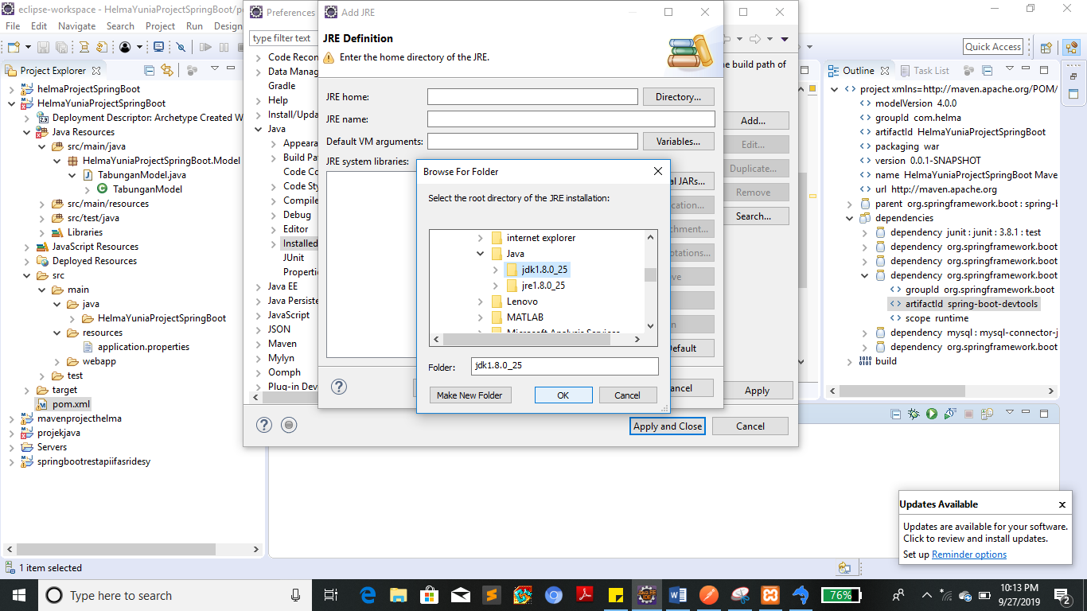

1. Setelah itu, akan muncul seperti berikut. Lalu klik Finish.

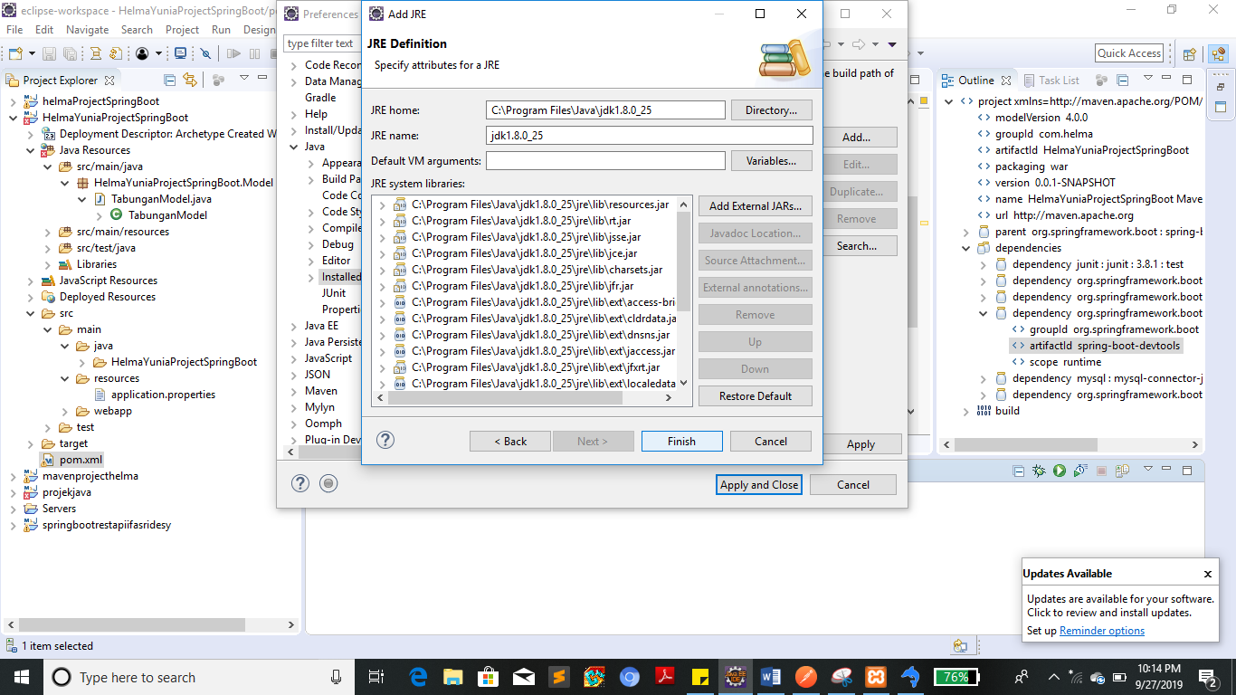

1. Pilih JDK 1.8.0_25 => Klik Apply => Lalu klik Apply and Close.

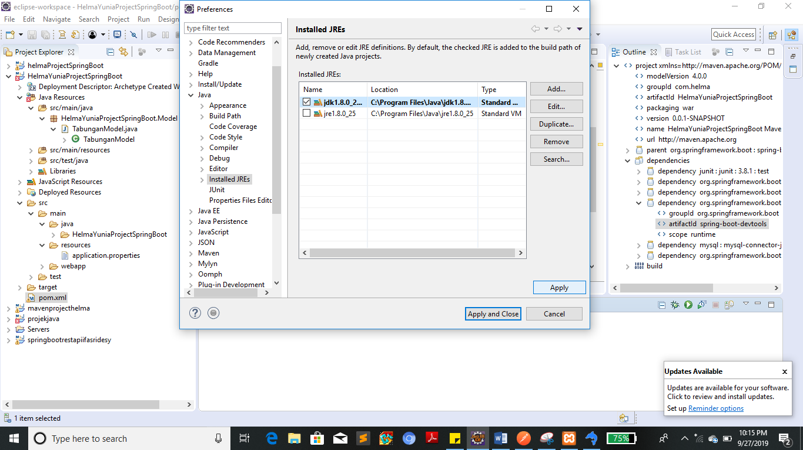

1. Kemudian kita running kembali. Dengan cara klik kanan pada project => pilih Run As => Pilih Maven Build No 4.

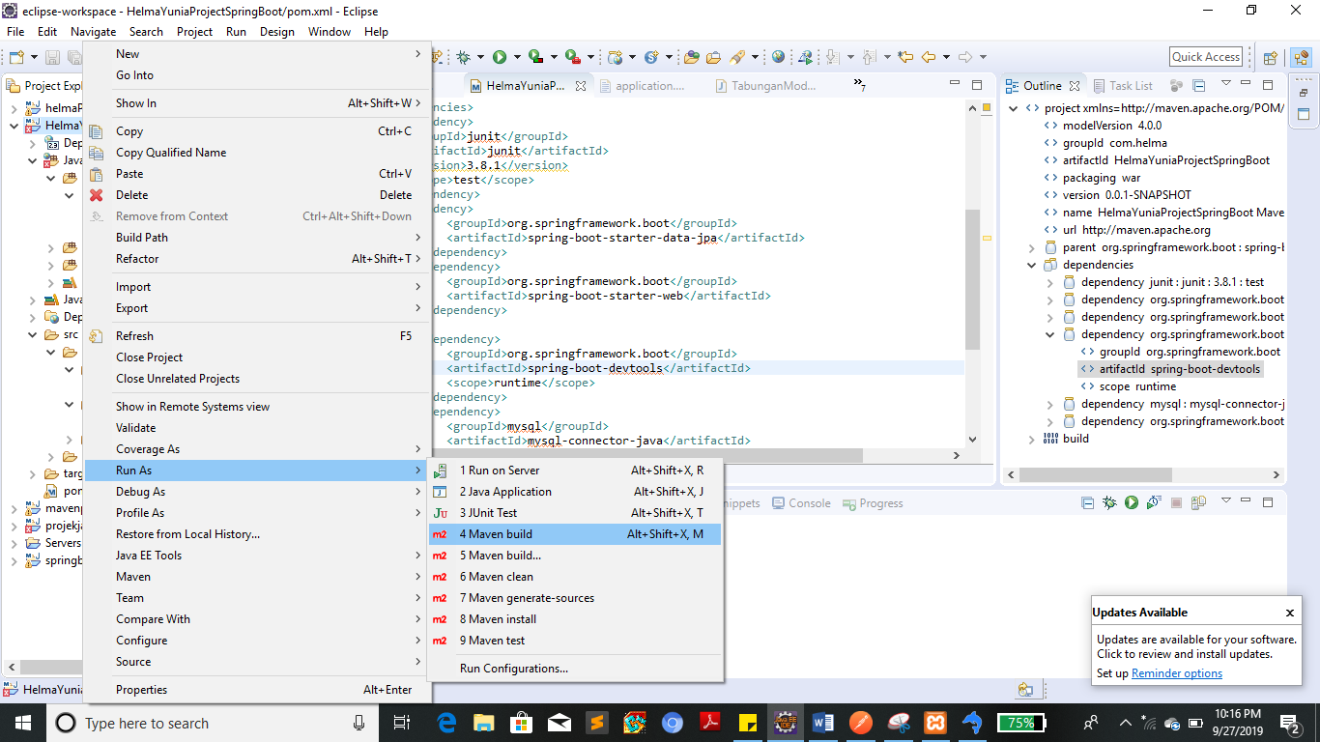

1. Tunggu dan laman akan menampilkan BUILD SUCCES setelah running selesai.

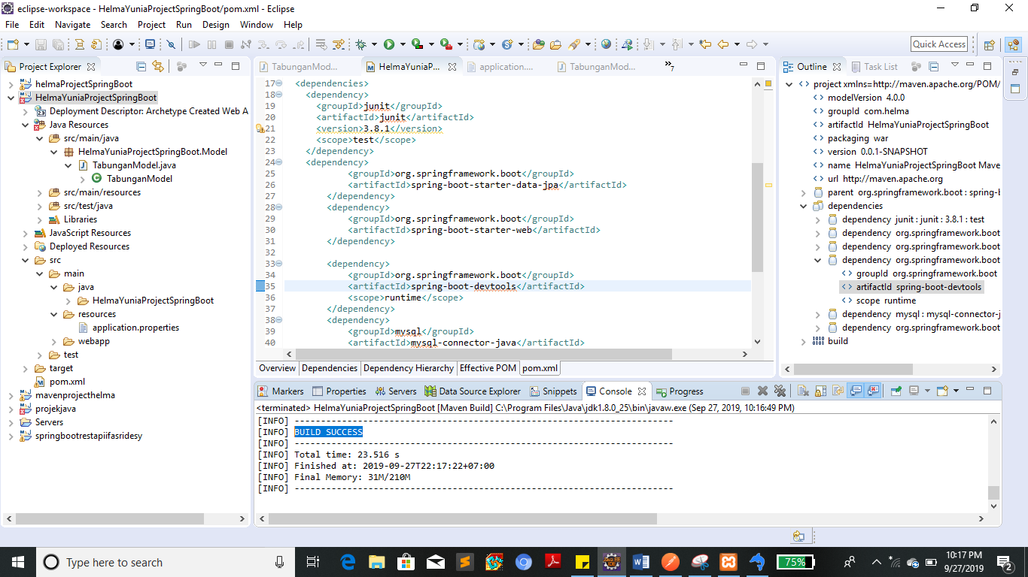

1. Setelah itu kita buat Interface Repository. Caranya dengan klik Java Resources => pilih src/main/java => cara cepatnya kita klik kanan pada package yang telah dibuat sebelumnya, lalu pilih New => pilih Interface.

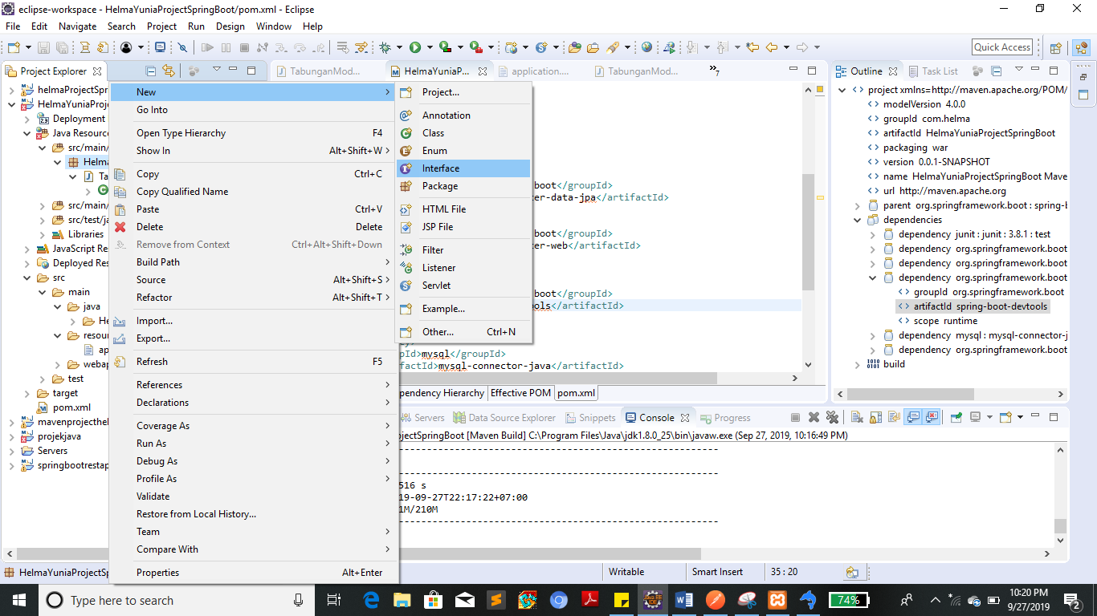

1. Isi kolom package dan Nama interfacenya. Lalu klik Finish.

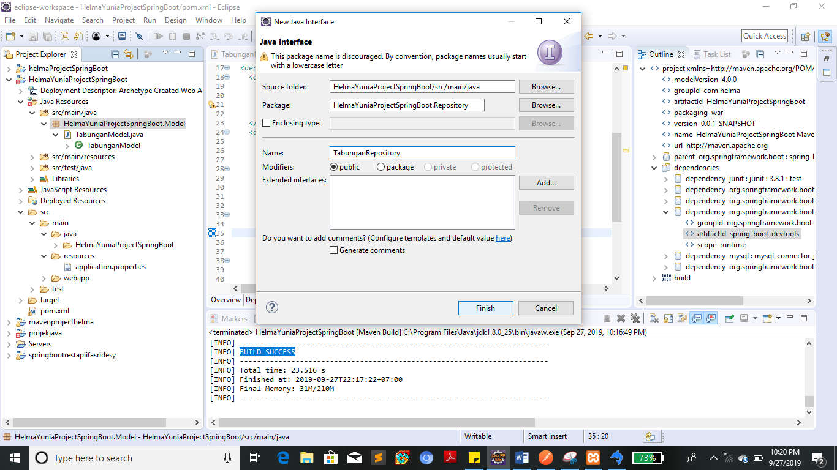

1. Lalu isi laman interface sebagai berikut. Jangan lupa di save yaa!

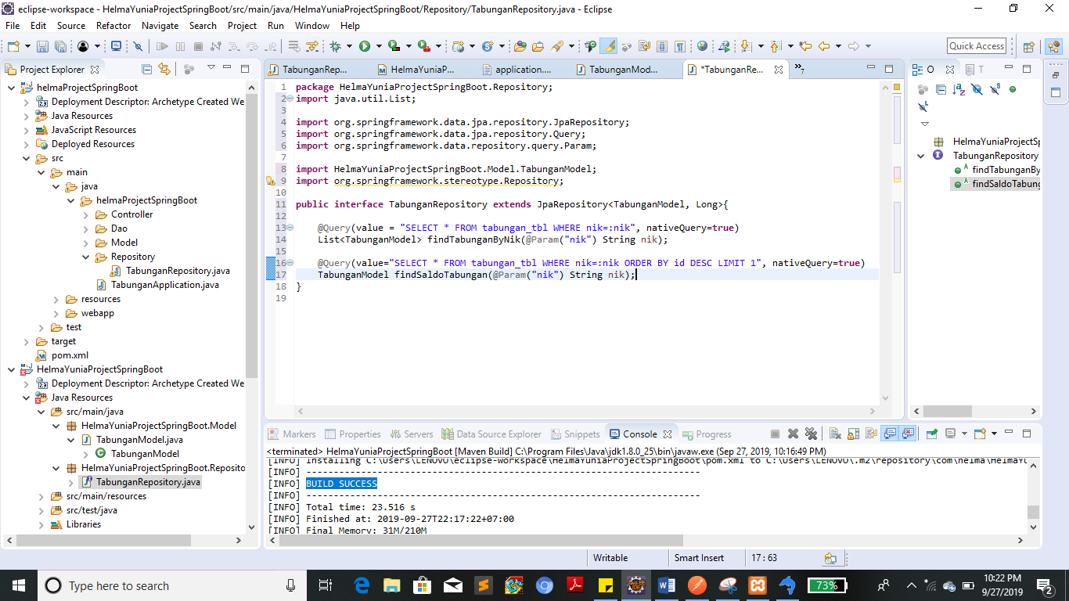

1. Setelah itu kita buat Class Dao. Caranya dengan klik Java Resources => pilih src/main/java => cara cepatnya kita klik kanan pada package yang telah dibuat sebelumnya, lalu pilih New => pilih Class.

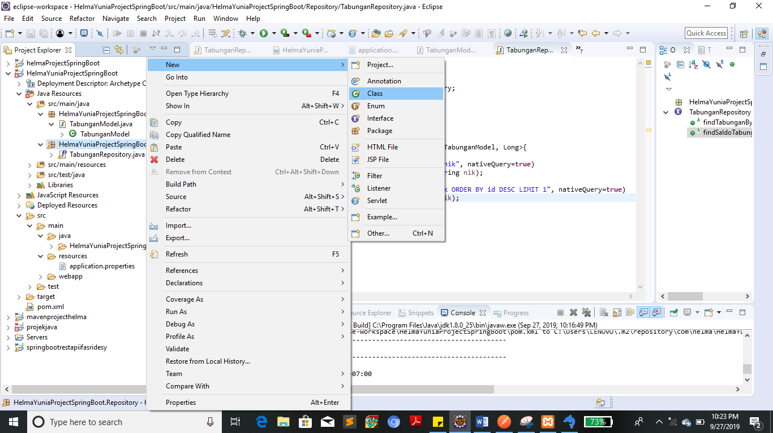

1. Isi kolom package dan Nama classnya.

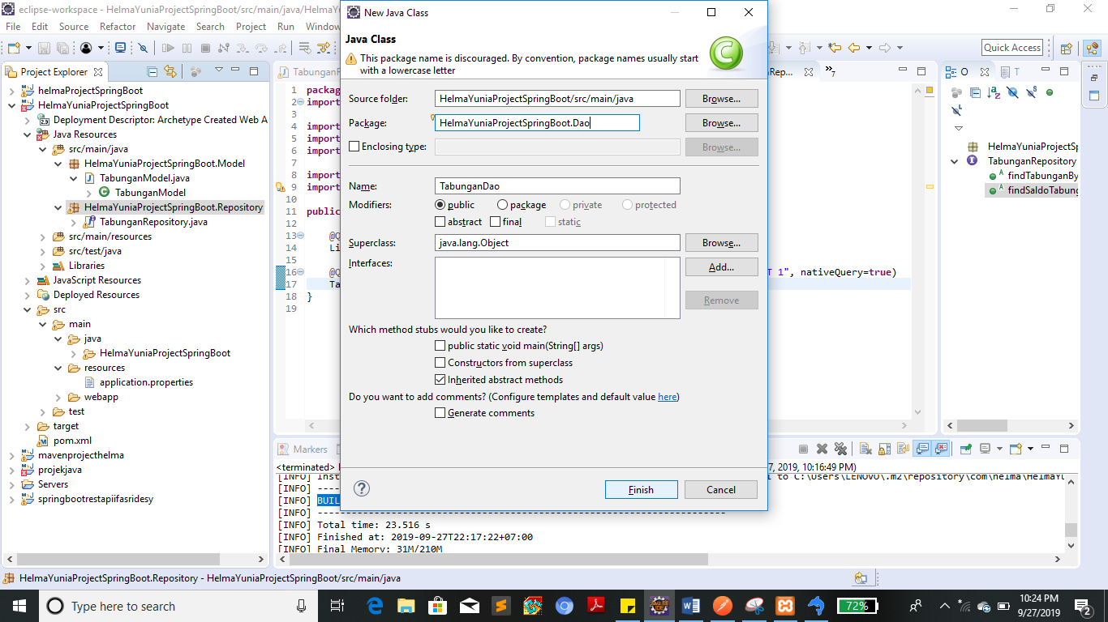

1. Setelah itu, akan tampil laman seperti berikut.

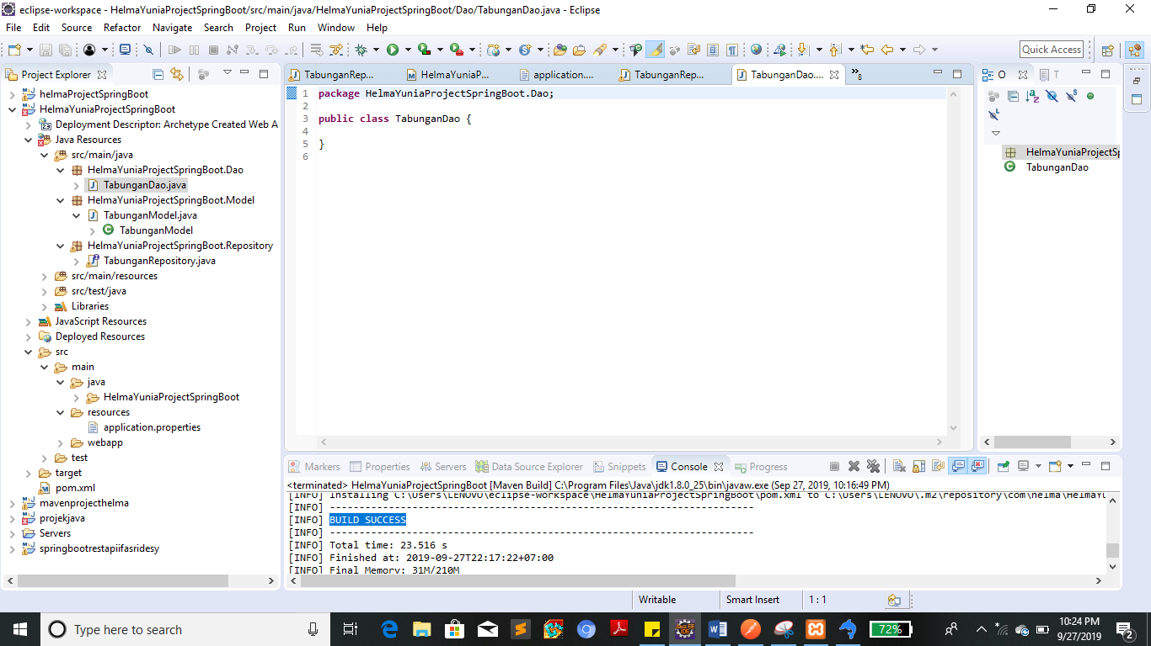

1. Isi laman Dao seperti berikut.

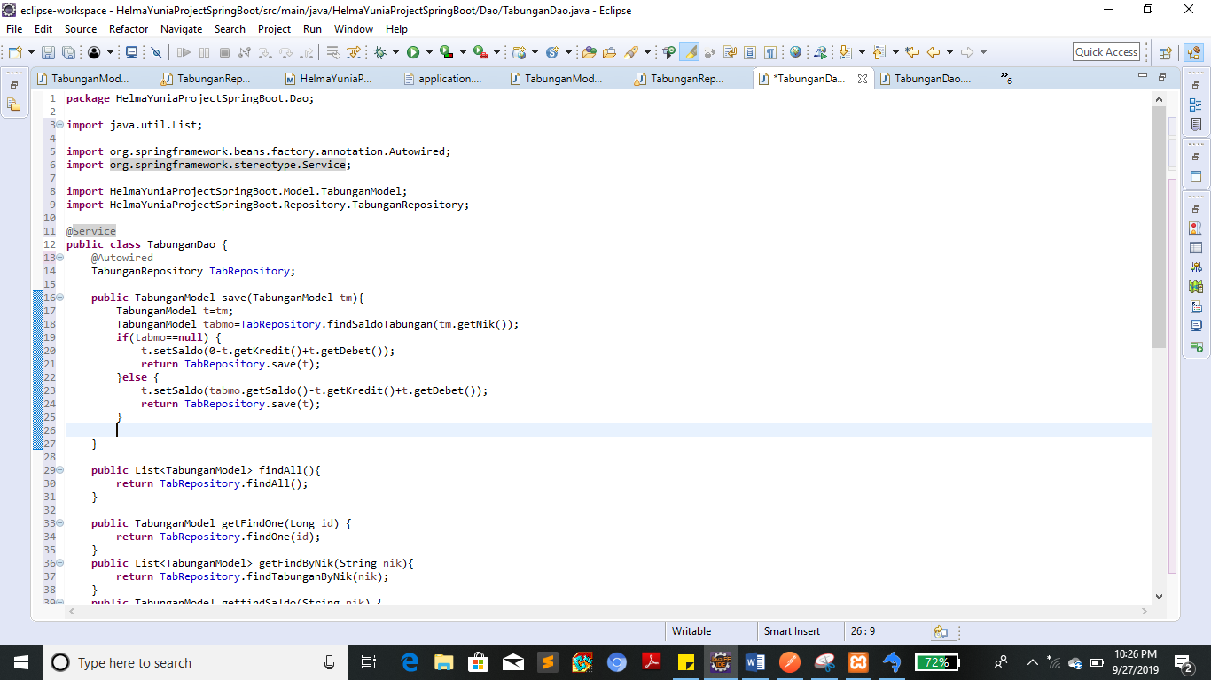

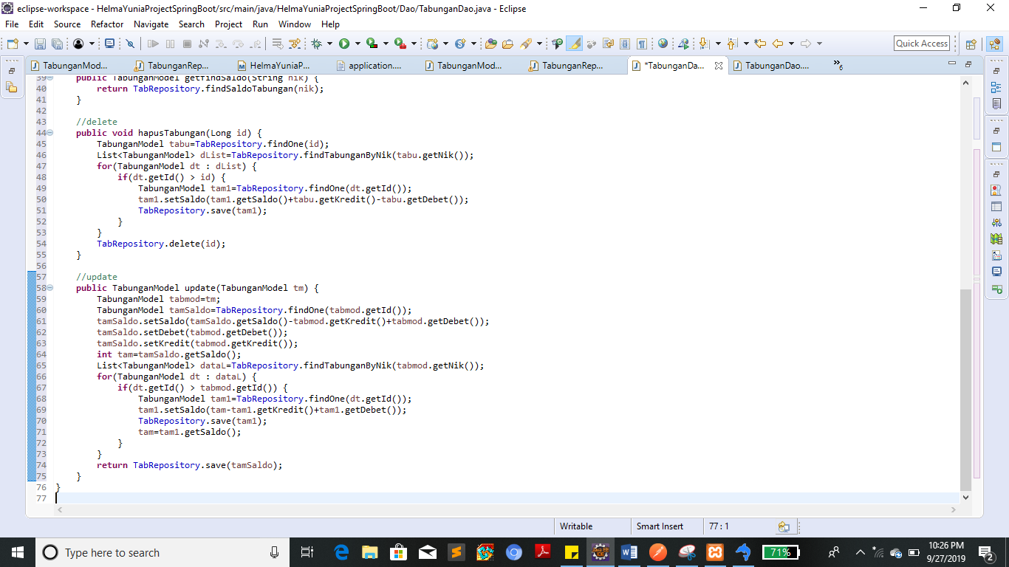

1. Setelah itu kita buat class Controller. Caranya dengan klik Java Resources => pilih src/main/java => cara cepatnya kita klik kanan pada package yang telah dibuat sebelumnya, lalu pilih New => pilih Class.

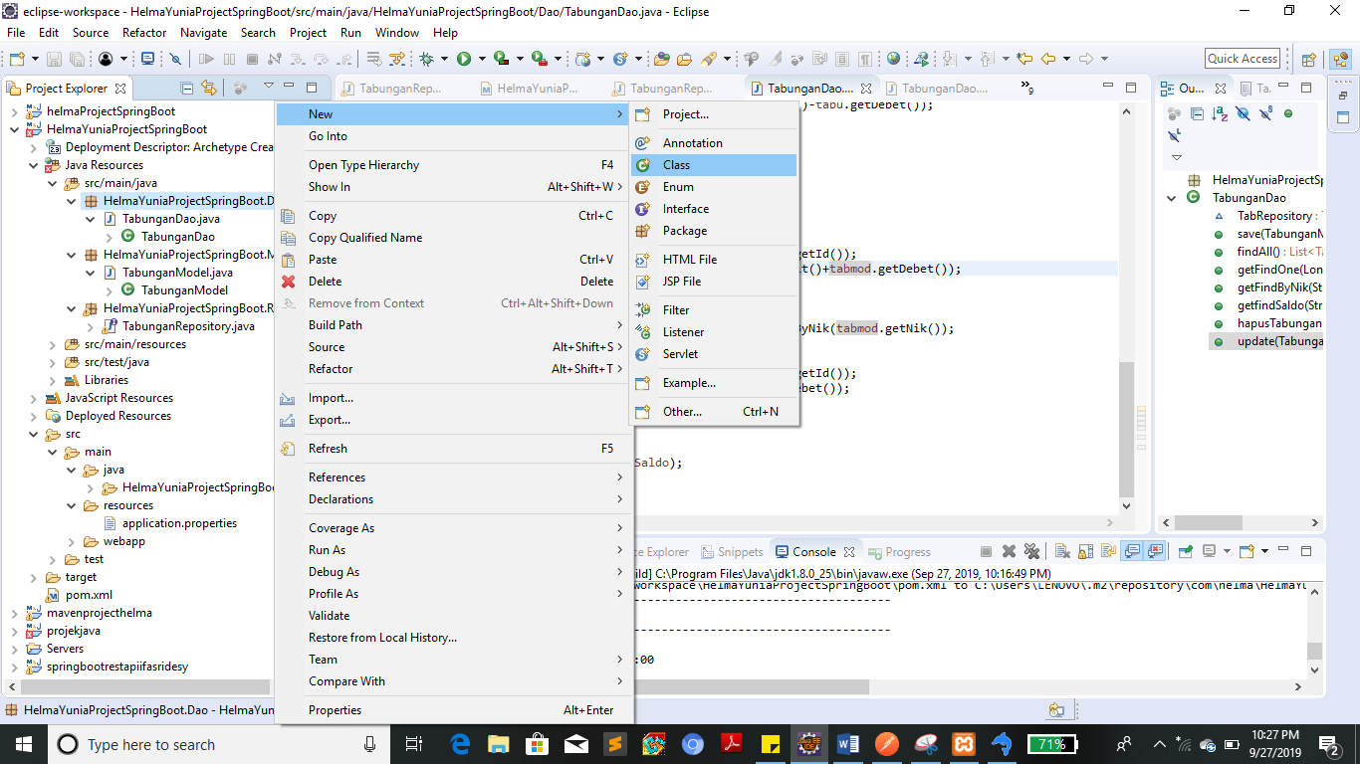

1. Isi kolom package dan nama classnya.

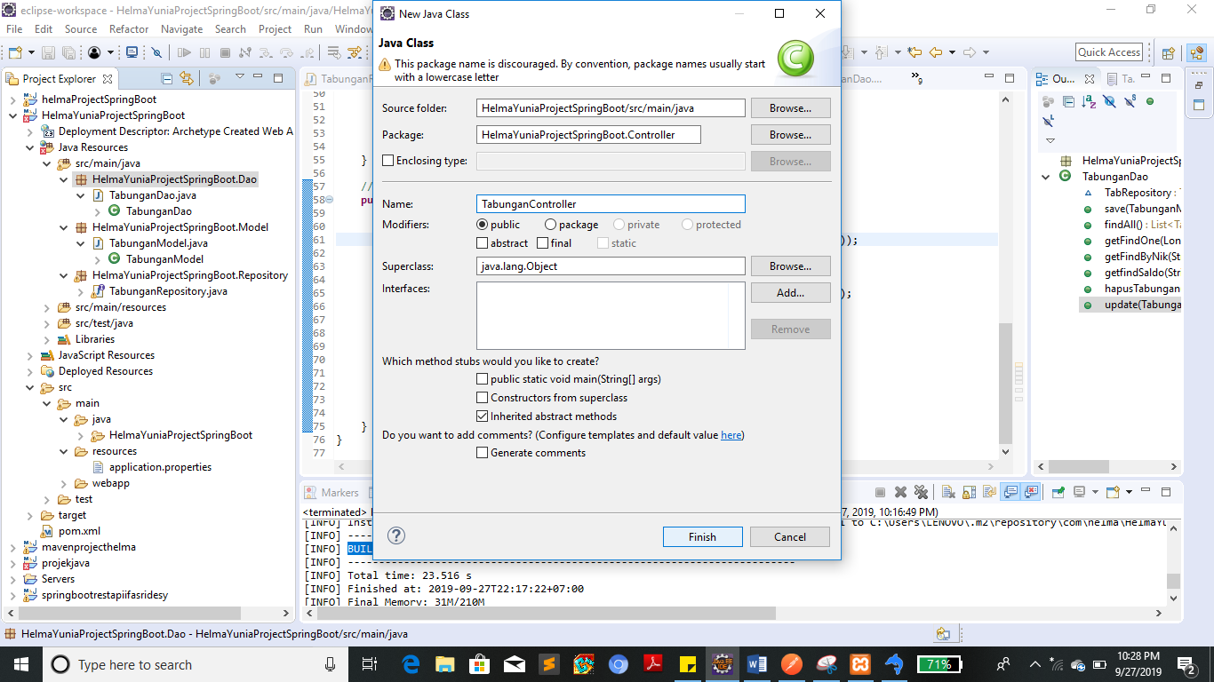

1. Isi laman controller seperti berikut.

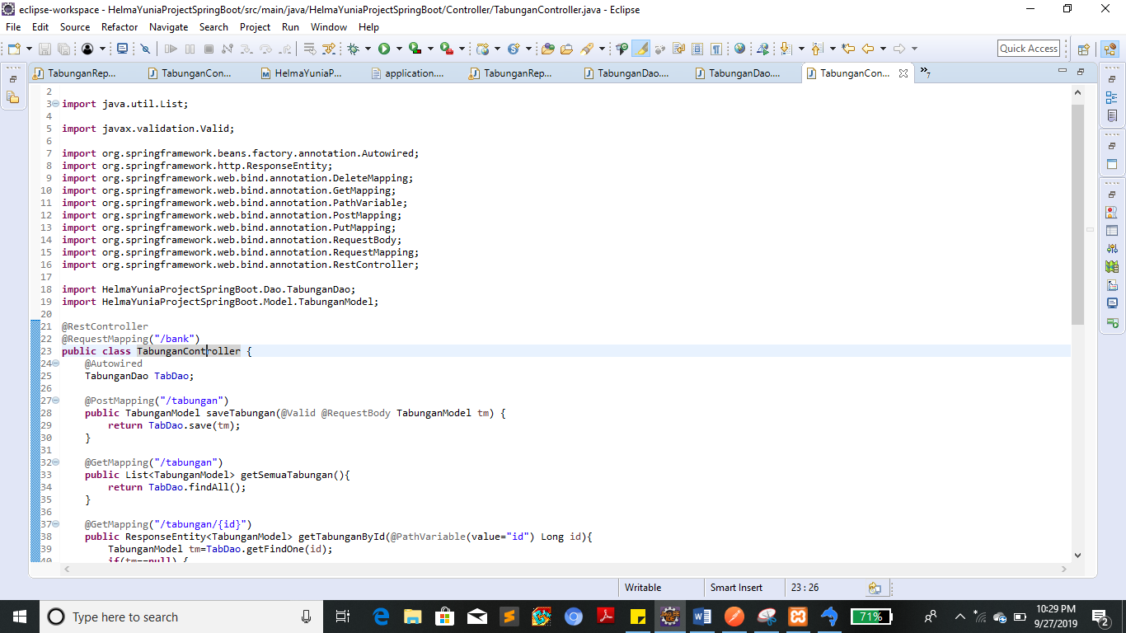

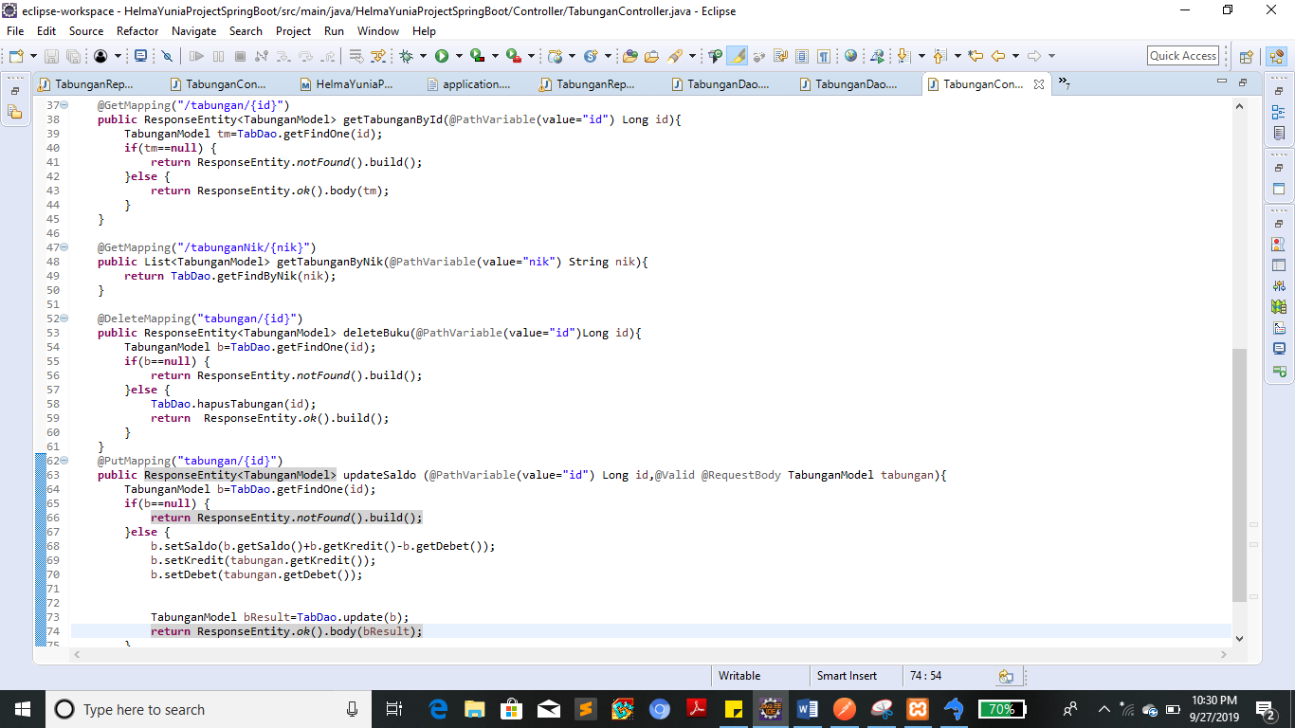

1. Setelah itu kita buat Class Application. Caranya dengan klik Java Resources => pilih src/main/java => klik kanan lalu pilih New => pilih Class.

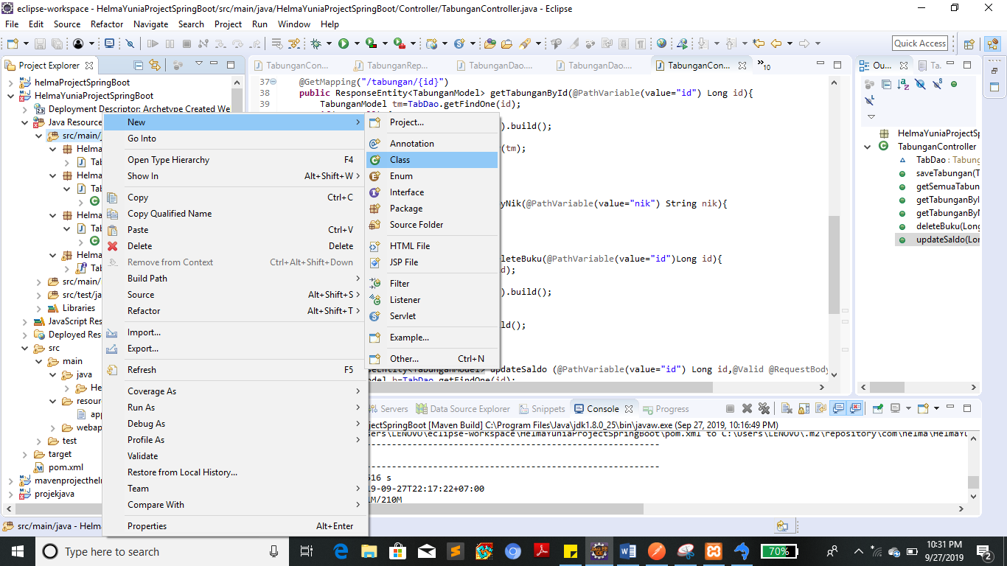

1. Isi kolom package dan nama classnya.

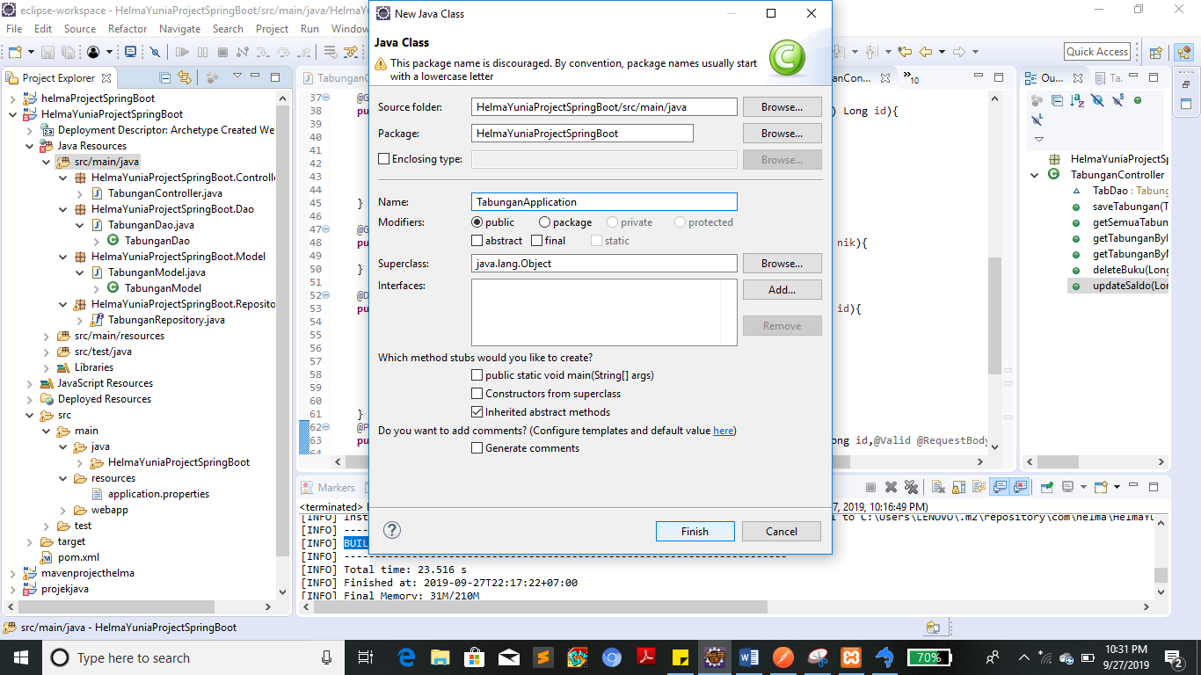

1. Isi laman **Contohnya : TabunganApplication** seperti berikut. Fungsi class application ini adalah class untuk me-running project kita.

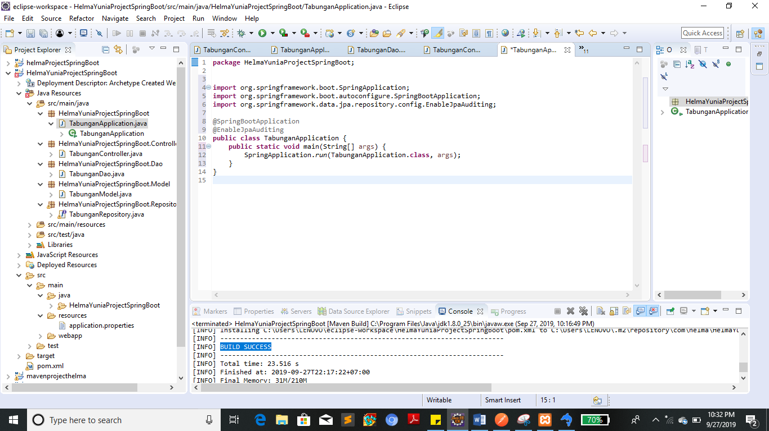

1. Setelah itu, kita klik kanan di Class TabunganApplication => pilih Run As => lalu pilih 2. Java Application.

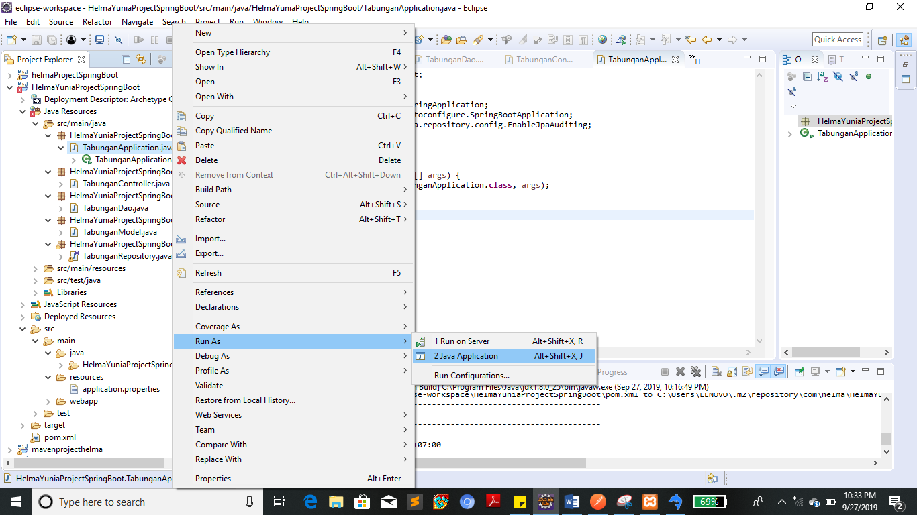

1. Terakhir, setelah di klik kita tunggu sampai muncul keterangan **Started.** Maka berhasil pula lah kita membuat project dari maven.

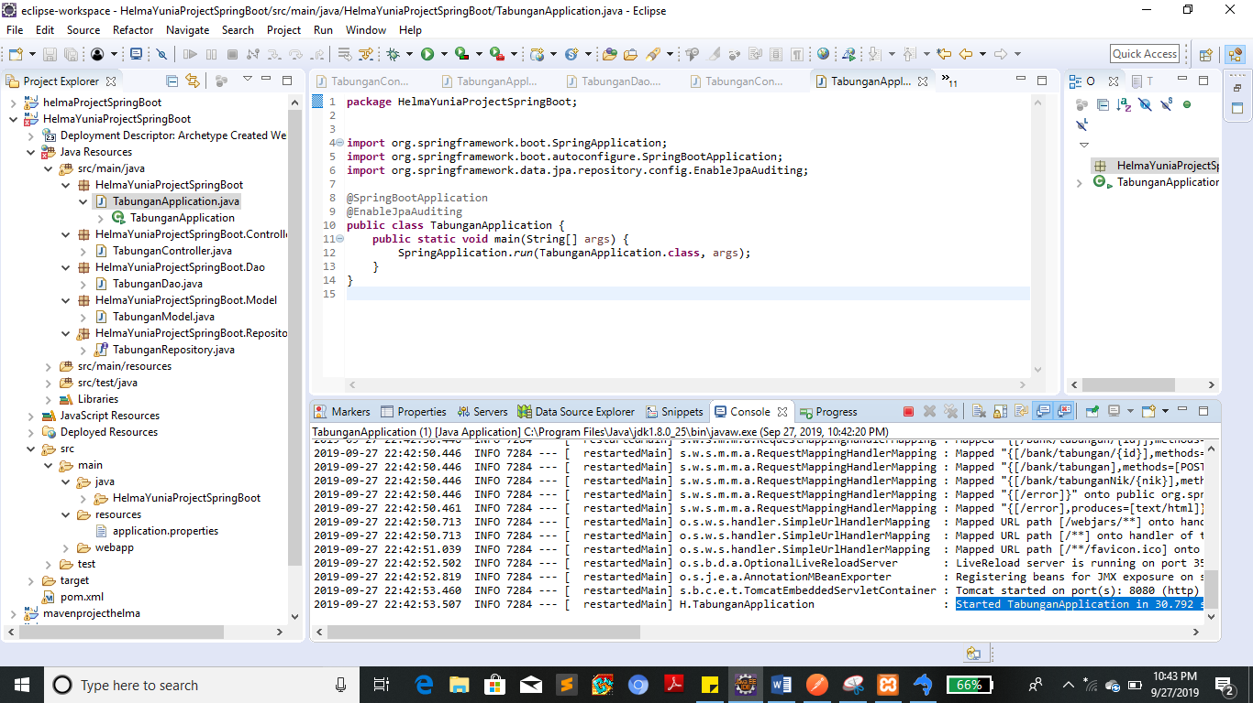

1. **Catatan : Perhatikan port yang berada dilingkaran. Port tersebut digunakan untuk test project di Postman.**

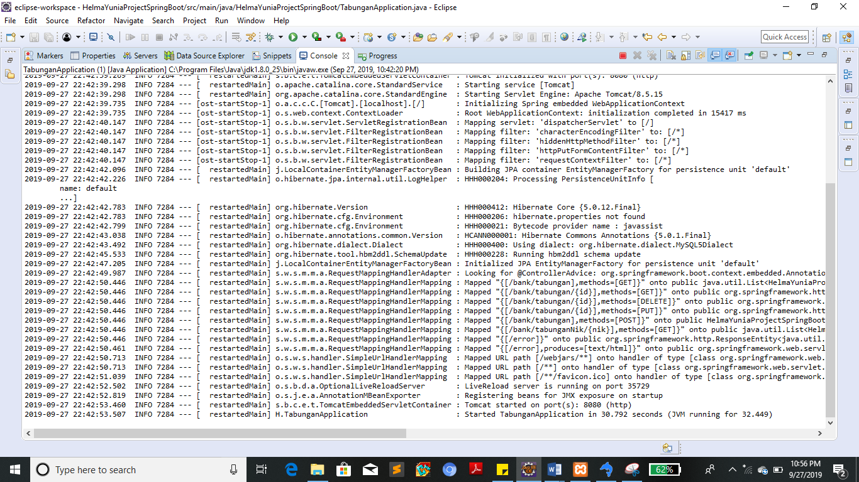

***-Selamat Mencoba-***